Liste von Sammler-Signaturen
Autor: Georg E. Probst (georgske)

Stand: 24.01.2021 - 500 Datensätze

Diese Liste ist ein Verzeichnis von Sammler-Signaturen in alphabetischer Reihenfolge. Dargestellt sind Scans von handschriftlichen Sammlernamen auf Herbaretiketten aus sieben verschiedenen Herbonauten-Missionen des BGBM.

Es handelt sich um eine dynamische Liste und befindet sich im Aufbau.

Einzelne gesicherte Autographen wurden aus externen Quellen entnommen. Diese sind mit einer Quellenangabe versehen.

Lebensdaten und volle Namen der Sammler bzw. Bestimmer wurden, soweit mit einfachen Recherchen auffindbar, u.a. aus verfügbaren Datenbanken im Internet entnommen. Oft waren Daten der Personen nicht ohne Weiteres zu finden. War dies der Fall, wurde das Sammlerdatum des BGBM-Belegs eingetragen (Leg.).

Die Länder in denen gesammelt wurde sind ebenfalls aus BGBM-Belegen entnommen, bzw. in manchen Fällen mit Informationen aus dem Internet ergänzt - jedoch ohne Anspruch auf Vollständigkeit!

Es handelt es sich hier nicht um verifizierte Autographen der Personen, sondern auch oftmals um die Handschrift von anderen Botanikern, Herbarbesitzern oder Institutsmitarbeiterinnen und -mitarbeiter, die das Etikett beschriftet haben. Deshalb sind bei einigen Sammlern zum Vergleich verschiedene oder ähnliche Handschriften dargestellt.

Übernommen wurden alle handschriftlich vermerkten Namen ohne eine Wertung bzw. eine Auswahl zu treffen. Das wäre auch schwierig, bei dieser großen Anzahl von Sammlerinnen und Sammler bzw. Bestimmerinnen und Bestimmer.

Anlass für das Anlegen der Liste war, falsche Lesarten von einmal verifizierten Sammlersignaturen zu vermeiden bzw. abzugleichen und korrigieren zu können.

Sollten Sie Fragen, Anregungen, Korrekturen bzw. Hinweise zu dieser Liste haben oder zur Ergänzung von Namen und Lebensdaten beitragen können, würden wir uns darüber freuen.

Wenden Sie sich dazu gerne an das Herbonauten-Team unter herbonauten@bgbm.org.

▪

Name | Daten | Land | Signatur
Lode Théodoor Achten | 1883-1933 | Dem. Rep. Kongo | 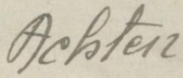
Lujo Adamović | 1864-1935 | Serbien Bulgarien Griechenland | 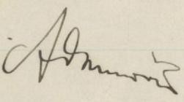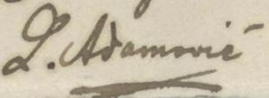  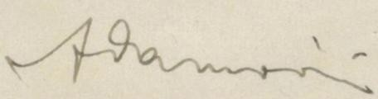
Robert Phillip Adams | 1939- | USA
Andreas Alschinger | 1791-1864 | Österreich | 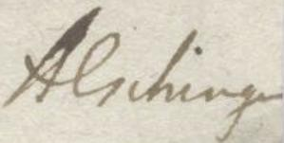
Hans Georg Amsel | 1905-1999 | Palästina | 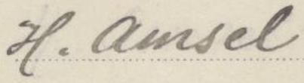
Gerda Jane Hillegonda Amshoff | 1913-1985 | Niederlande | 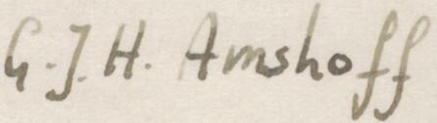
Ch. Henriette Andreas | Leg. 1938 | Chile | 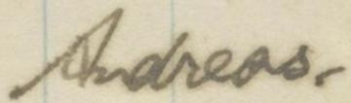
Ph. Aner-Rey | Leg. 1897 | Schweiz | 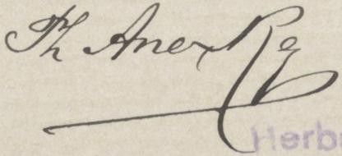
H. Angerstein | Leg. 1835 | Deutschland | 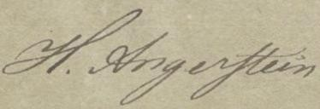
Carl Ansorge | 1849-1915 | Deutschland | 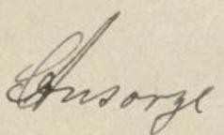
Léon Anthouard | 1879-1882 | Frankreich | 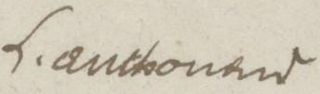  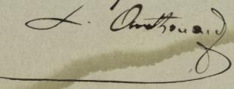

(Père) José Maria Antunes | 1856-1928 | Angola | 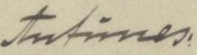
Appel | Leg. 1926 | Kanada USA | 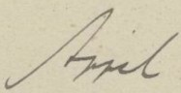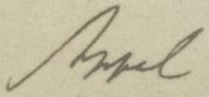
Pier Virgilio Arrigoni | 1932- | Italien | 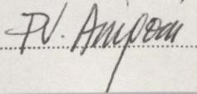
Gustav (Frère) Arsène | 1867-1938 | Mexiko USA | 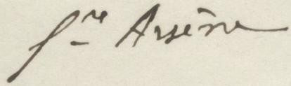
Franz Friedrich Anton Artzt | 1844-1922 | Deutschland | 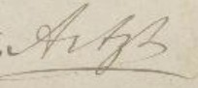
Paul Friedrich August Ascherson | 1834-1913 | Polen Deutschland Italien Libyen Ägypten | 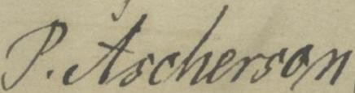
C. Aust | Leg. 1882  Leg. 1887 | Österreich | 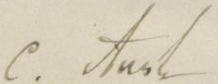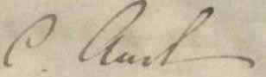
Franz Ewald Theodor Bachmann | 1850-1937 | Tschechien Deutschland | 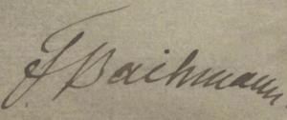
Wilhelm Bachus | Leg. 1930 | Deutschland | 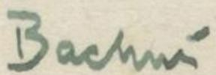
Cornelis Adries Backer | 1874-1963 | Indonesien | 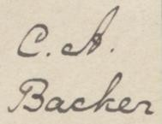  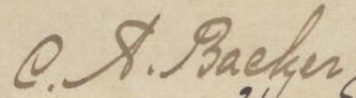
Carl Gabriel Baenitz | 1837-1913 | Deutschland Polen | 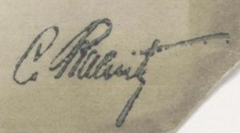  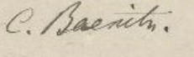

Charles Fuller Baker | 1872-1927 | Brasilien USA | 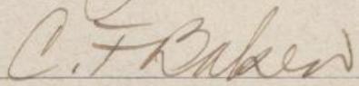
Kevin Balkwill | 1958- | Südafrika | 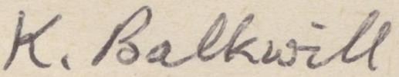
J. I. Barnes | Leg. 1972 | Simbabwe
Jozsef Barth | 1833-1915 | Ungarn | 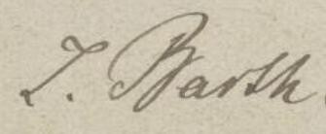
Bartini | Leg. 1906 | Deutschland | 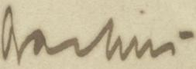
Rudolf Baschant | 1897-1955 | Europa (20.000 Ex.)  Österreich | 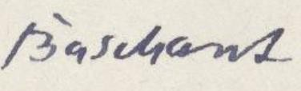  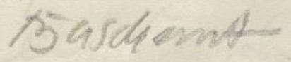
Erwin Baur | 1875-1933 | Deutschland Spanien | 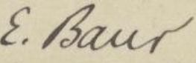
Gunther de Beck (Gunther Beck Ritter von Mannagetta und Lerchenau) | 1856-1931 | Österreich Bosnien und Herzegowina | 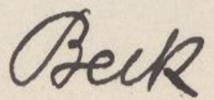
Wilhelm Becker | 1874-1928 | Deutschland | 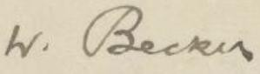
Becker | Leg. 1867 | Schweiz | 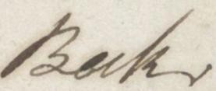
Beck | Leg. 1976 | Bulgarien Russland | 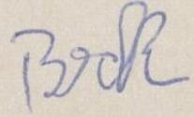
Herbert K. E. Beger | 1889-1955 | Deutschland | 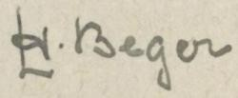  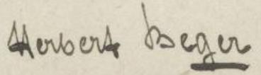
Karl Bernau | Leg. 1910  Leg. 1920 | Schweiz

Bernhard | Leg. 1927  Leg. 1928 | Türkei | 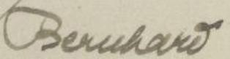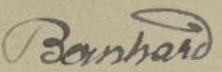
Carlos Bettfreund (Karl Bettfreund) | 1887-1901 | Argentinien Paraguay | 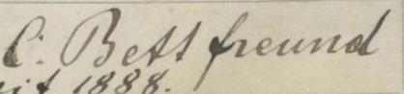
Rudolf Beyer | 1852-1932 | Deutschland Italien Schweiz | 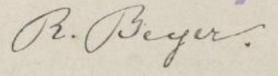
Heinrich Carl Beyrich | 1796-1834 | Brasilien Deutschland USA | 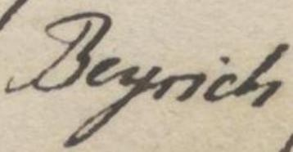
Bialucha | Leg. 1955 | Deutschland | 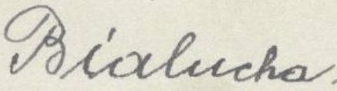
Clarence Bicknell | 1842-1918 | Italien | 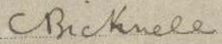
Dominik Bilimek | 1813-1884 | Österreich Mexiko | 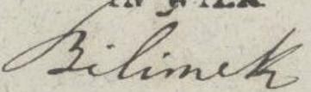
P. Billiet | Leg. 1882 | Frankreich | 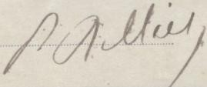
Bronislaw Błocki (Blocki) | 1857-1919 | Polen Rumänien Ukraine | 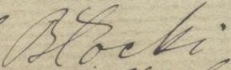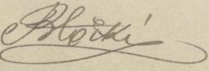
Emanuele Bocchieri | 1941- | Italien | 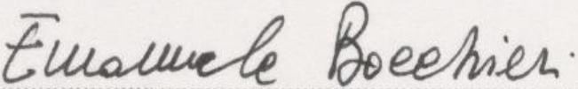
Wilhelm Christoph Bochkoltz | 1810-1877 | Deutschland | 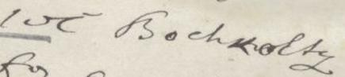
Heinrich Bochenek | Leg. 1954 | Österreich | 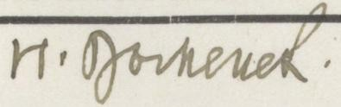
Jacob Gijsbert Boerlage | 1849-1900 | Indonesien Niederlande | 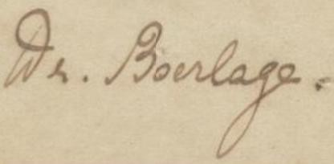(= Dr. Boerlage)

Ernst Friedrich August Boll | 1817-1868 | Österreich | 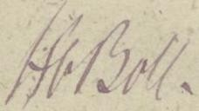 (=Hb [Herbarium] Boll)
Harry Bolus | 1834-1911 | Südafrika | 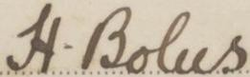
Ludwig Bonte | -1935 | Slowakei Tschechien Deutschland | 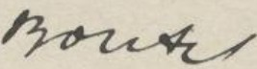
Dr. Vincent de Borbás | 1844-1905 | Ungarn | 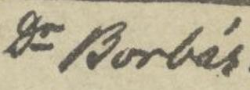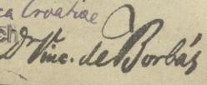  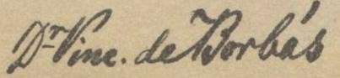  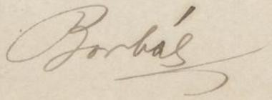
Henri Bordère | 1825-1889 | Frankreich | 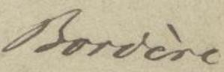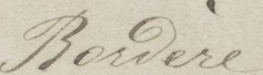  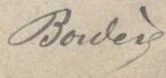
K. Borek | Leg. 1903 | Polen | 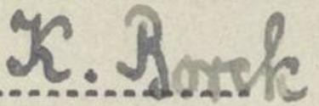
Joseph Friedrich Nicolaus Bornmüller | 1862-1948 | Europa | 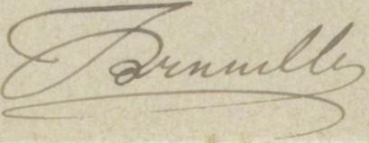  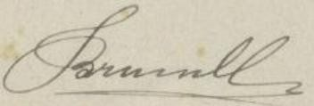  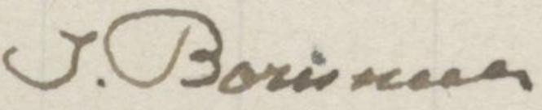
Alexander Borza | 1887-1971 | Rumänien | 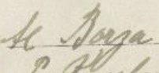(= Prof. Al. Borza)
Bośmacky | Leg. 1858 | Slowakei Tschechien | 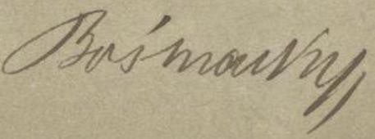
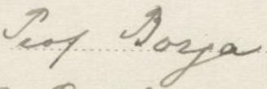

Sigism de Bośniacki | Leg. 1854 |  | 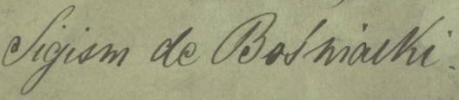
Heinrich Bothe | -1942 | Belarus | 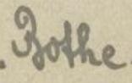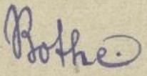
Tanus Botros | Leg. 1910 | Libanon | 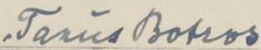
Christian Bötzkes (S. J.) | 1840-1930 | Liechtenstein Schweiz | 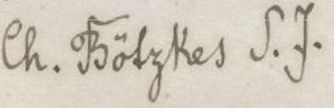
Flavien Brachet | Leg. 1900 | Frankreich | 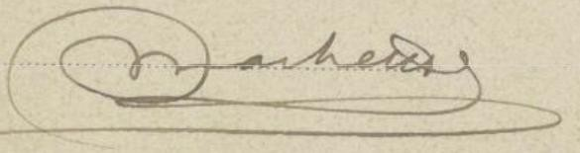
Alexander Curt Brade | 1881-1971 | Brasilien Deutschland Costa Rica Brasilien | 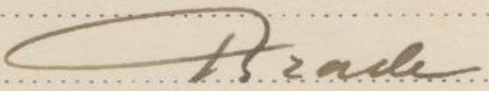  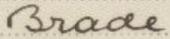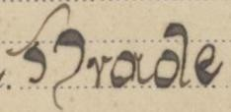
Elise Braig | 1803-1870 | Italien | 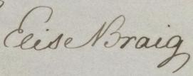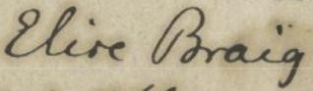
Karel Brančik | 1842-1915 | Slowakei Tschechien Ungarn | 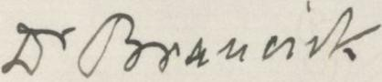
Carl Philipp Johann Georg Braun | 1870-1935 | Tansania Deutschland | 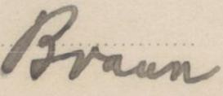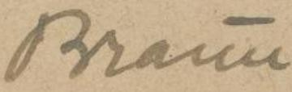
Johann Breidler | 1828-1913 | Österreich | 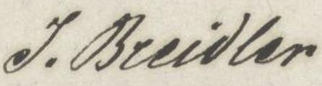
Alfred Breindl | -1883 | Österreich Bosnien | 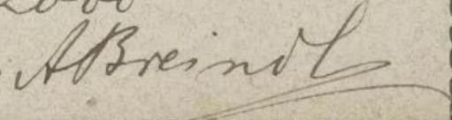
Edouard Francis Brousmiche | 1850-1920 | Vietnam | 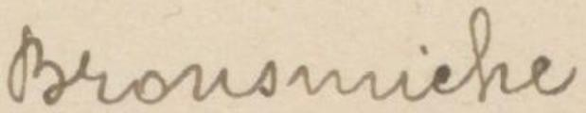
Johannes Nicolaus Buek | 1736-1812 | Russland Deutschland | 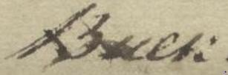  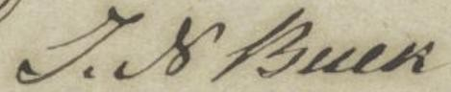

Carl Otto Bulnheim | 1820-1865 | Schweiz | 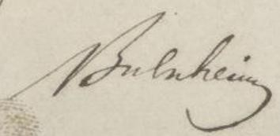
H. A. B. Bünnemeijer (Bünnemeyer, Bunnemeyer) | 1890-1954 | Indonesien | 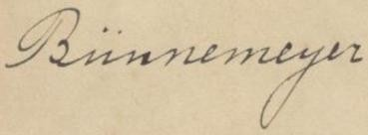  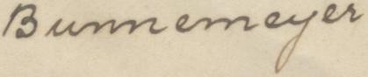
H. U. Burkhardt | Leg. 1911 |  | 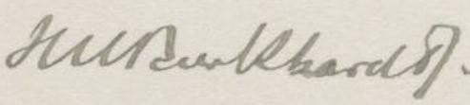
Maximilian Karl Ewald Burret | 1883-1964 | Deutschland Italien Brasilien Indonesien | 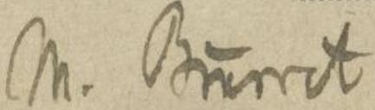
Moritz Büsgen | 1858-1912 | Kamerun Togo Deutschland Indonesien | 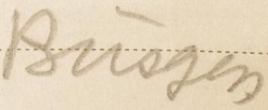
Walter Carl Otto Busse | 1868-1933 | Deutschland Tansania Indonesien | 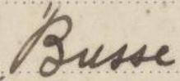
George Dexter Butler | 1850-1910 | USA | 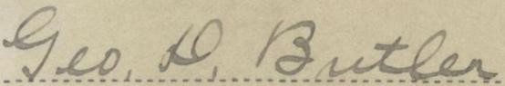
Juan Cadevall y Diars | 1846-1921 | Spanien | 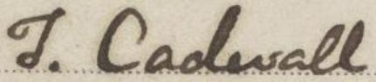
Arnoldo Cantani | 1837-1893 | Tschechien | 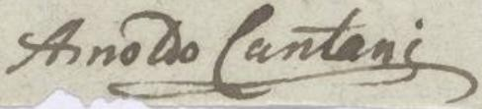
Martín Cárdenas | 1899-1973 | Bolivien
Antoine Cariot | 1820-1883 | Frankreich | 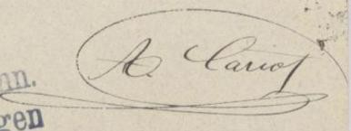
František Celerýn (F. X. Celerin) | 1824-1892 | Tschechien | 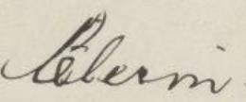
Jean-Frédéric Chaillet | 1747-1839 | Schweiz | 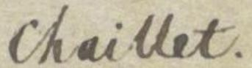

J. Chaix | Leg. 1883 | Frankreich | 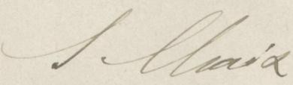
Dominique Champluvier | 1953- | Belgien | 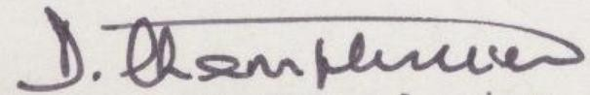
Louis Pierre Désiré Chevallier | 1852-1938 | Frankreich Algerien | 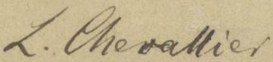
Charles Baron Clarke | 1832-1906 | Indien | 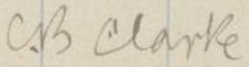
Ora Melvin Clark | 1889-1952 | USA | 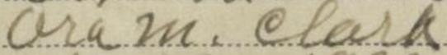
D. H. M. Clark | Leg. 1964 | Simbabwe | 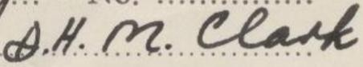
Mary Strong Clemens | 1873-1968 | Papua- Neuguinea Philippinen | 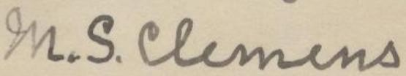
Albert Cohrs | Leg. 1937 | Mazedonien | 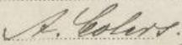
Hans Joachim Conert | 1929- | Deutschland
Joseph Léon Emile Conill | 1872-1944 | Frankreich | 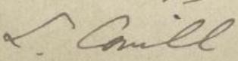
Ernest Staint-Charles Cosson | 1819-1889 | Frankreich Algerien Italien Marokko Tunesien | 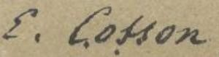
Elizabeth Jill Cowley | 1940- | Brunei | 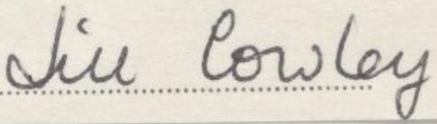
Crecescu | Leg. 1882 | Rumänien | (= Dr. Crecescu)
(Janos) Johann von Csató | 1833-1913 | Rumänien Ungarn | 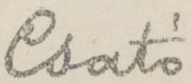
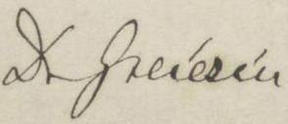

James Downer Culbertson | 1882- | USA | 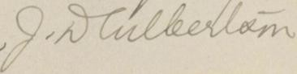  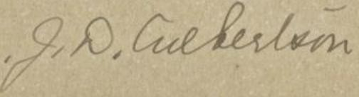
V. Čurčić | Leg. 1900 | Bosnien | 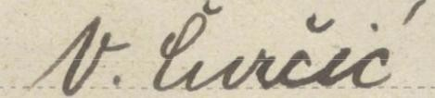
C. Dahm | Leg. 1892 | Kroatien | 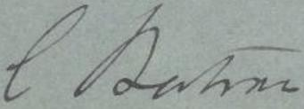
Jürgen Damboldt | 1937-1978 | Bulgarien Deutschland | 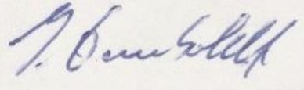
Albert Deflers | 1841-1921 | Yemen Frankreich | 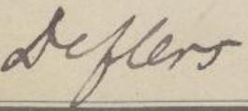
Hermann Degenkolb | 1843- | Schweiz | 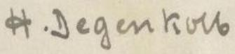
A. de Degen | 1866-1934 | Ungarn Bosnien und Herzegowina | 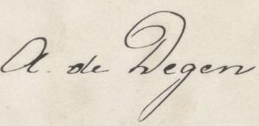
Jean-Marie Delavay | 1834-1895 | China | 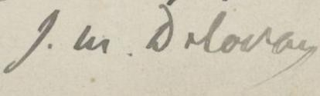
Volkmar Denckmann | 1905-1979 | Deutschland Frankreich | 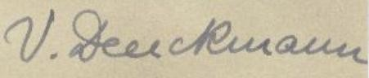
Georges Desplantes | Leg. 1933 | Frankreich | 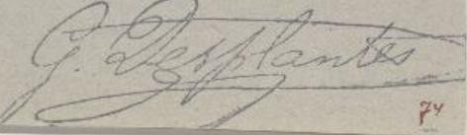
M. M. Dhetchuvi | Det. 1996 | Angola | 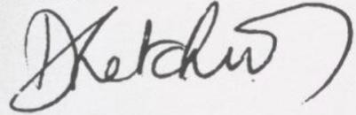
Alois Dichtl (S. J.) | 1841-1915 | Österreich | 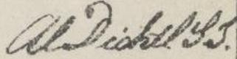(= Al. Dichtl S.J.)
Wolf Bernhard Dickoré | 1959-

Max Julius Dinklage | 1864-1935 | Liberia Kamerun Guinea | 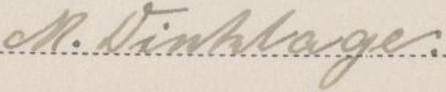
Moritz Kurt Dinter | 1868-1945 | Schweiz Deutschland Namibia | 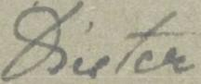  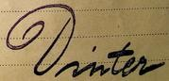
Georg Dolliner | 1794-1872 | Österreich | 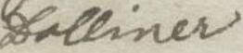
Ignaz Dörfler | 1866-1950 | Österreich Griechenland Türkei Albanien | 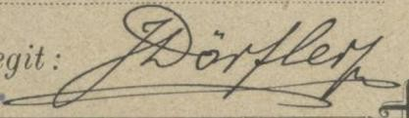
L. Doroćzu | Leg. 1911 | Rumänien | 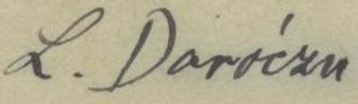
M. Drude | Leg. 1889 | Italien | 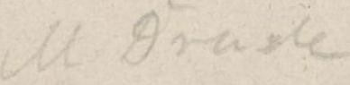
James Drummond | 1784-1863 | Australien | 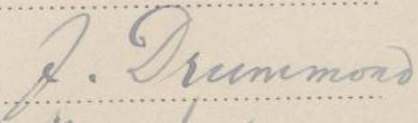
Adolpho Ducke | 1876-1959 | Brasilien | 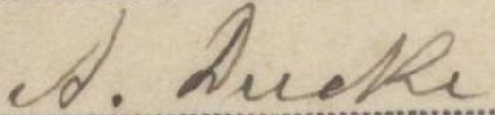
Ruprecht Peter Georg Düll (Co-Leg.: Irene Düll) | 1931-2014 | Bulgarien Deutschland Kanada | 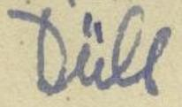
Heinrich Franz Alexander von Eggers | 1844-1903 | Dänemark Italien Antillen | 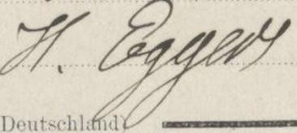
Hans Ellenbeck | Leg. 1901 | Äthiopien | (= Dr. Ellenbeck)
Theodor Engelbrecht | 1813-1892 | Österreich | 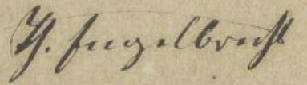
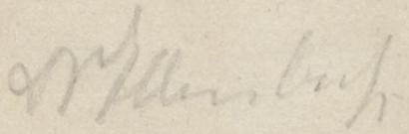

Victor Josef Karl Engelhardt | 1866-1944 | Österreich | 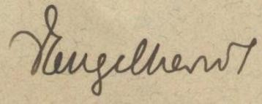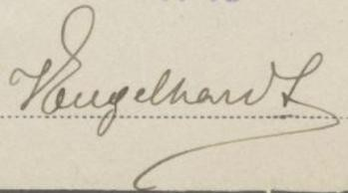
Nicolas Stanislas des Étangs | 1801-1876 | Frankreich | 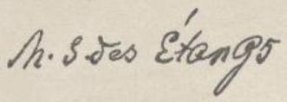
(Père) Eugène | Leg. 1877 | Frankreich | 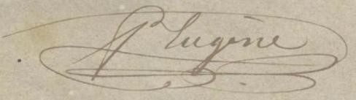  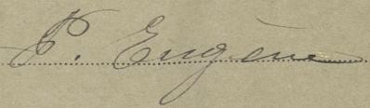
C. Everard | Leg. 1959 | Dem. Rep. Kongo | 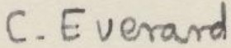
Robert Bruce Faden | 1942- | USA  Costa Rica Indien  Sri Lanka
Faulkner | Leg. 1955 | Tansania | 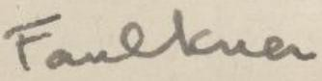
Alphonse Faure | 1865-1958 | Algerien Frankreich Marokko | 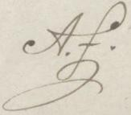
Louis Favrat | 1827-1893 | Schweiz Italien | 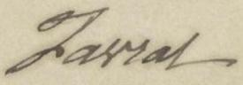
F. Fettweis | Leg. 1926 | Deutschland | 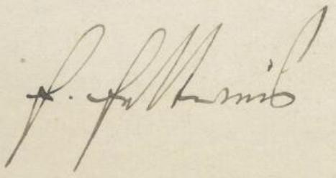
Otto Albert Fiedler | 1880-ca.  1980 | Deutschland Österreich Frankreich Italien
Carl Fisch | 1859- | Deutschland | 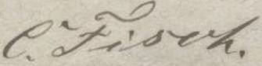

Fleischer |  | Türkei | 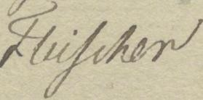
Jan-Peter Frahm | 1945-2014 | Deutschland | 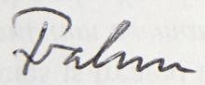
Michael Funk | 1819-1902 | Spanien | 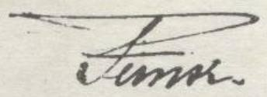
Joachim Karl Freiherr von Fürstenwärther | 1809-1870 | Österreich | 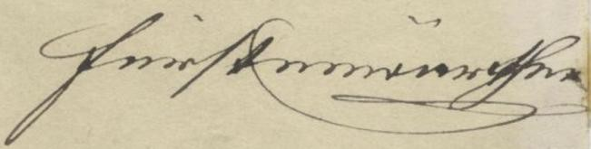
Johann Michael Fuss | 1814-1883 | Österreich Rumänien | 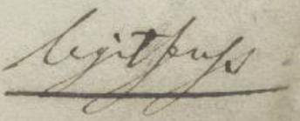(= legit Fuss)  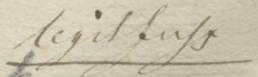
Mihaly Futó | 1882-1929 | Ungarn | 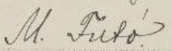
Gaal |  | Ungarn | 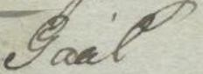
Eleonora Tsolakovna Gabrielian | 1929- | Armenien | 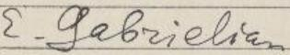
Galissier | Leg. 1888 | Frankreich | 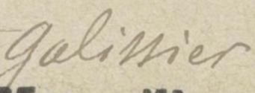
George Gardner | 1812-1849 | Brasilien | 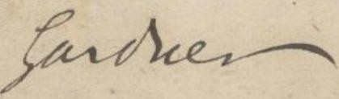
Charles Gaudichaud- Beaupré | 1789-1854 | Brasilien | 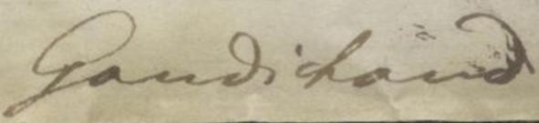
G. Gautier | 1841-1911 | Frankreich | 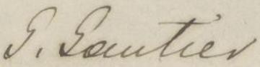

J. Gebhardt | Leg. 1953 | Deutschland | 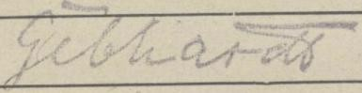  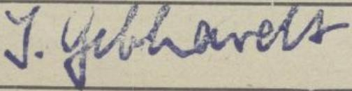
Geißler | Leg. 1893 | Deutschland | 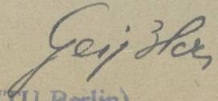
Julius Gerhardt | 1827-1912 | Deutschland Polen | 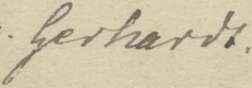
Henry Gillman | 1833-1915 | Kanada | 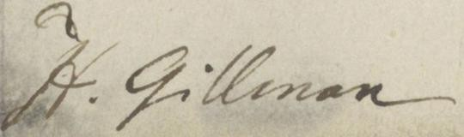
F. Giovanelli |  | Italien Österreich | 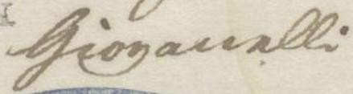
Anna Giselsson | Leg. 1902 | Schweden | 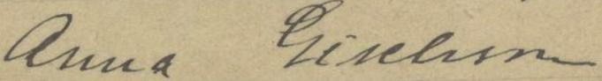
Glastien | Leg. 1873 | Frankreich | 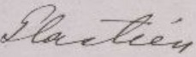
Auguste Francois Marie Glaziou | 1828-1906 | Brasilien Frankreich | 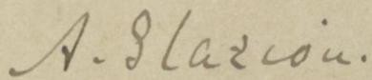  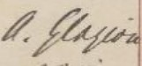
Jan Willem Christiaan Goethart (1866-1938)  Johannes (Jan) Theodoor Henrard (1881-1974) |  | Det. | 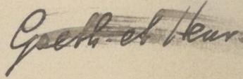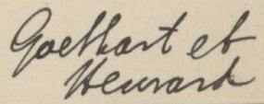
Jan Willem Christiaan Goethart | 1866-1938 | Brasilien | 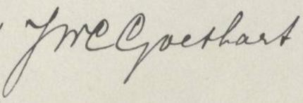(= JWC Goethart)
Johann Golenz | 1833-1902 | Deutschland Polen | 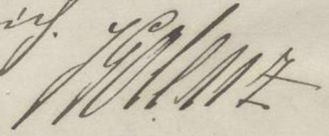

Rudolph Görz | 1879-1935 | Türkei Deutschland | 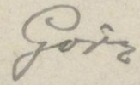
Graebner |  |  | 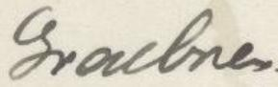
Carl Grebe | 1852-1922 | Deutschland Ukraine Schweiz | (= Dr. Grebe)
Dimitrie Grecescu | 1841-1910 | Rumänien | 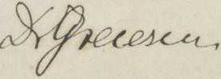
Paul Julius Gremblich | 1851-1905 | Österreich Deutschland | 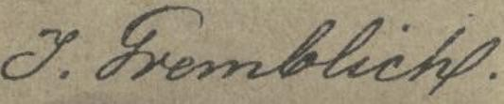
Jean Charles Marie Grenier | 1808-1875 | Frankreich Spanien | 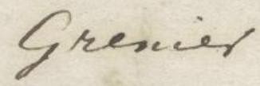
Alexander Alfonsovich Grossheim | 1888-1948 | Georgien | 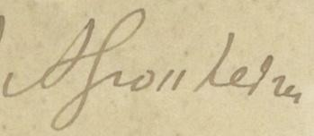
Rudolf Groß | Leg. 1902 | Polen | 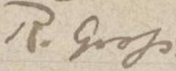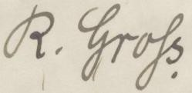  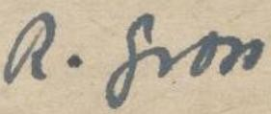
M. Grote | Leg. 1911 | Tansania | 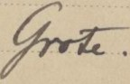
Evan Rhuvon Guest | 1902-1992 | Irak Malaysia | 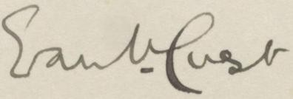  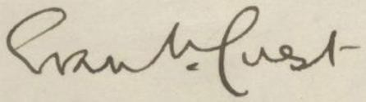
H. Gysperger de Roulet | -1927 | Frankreich | 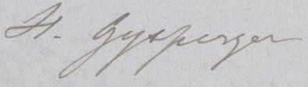
Isolde Hagemann |  | Det. | 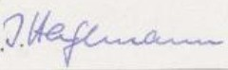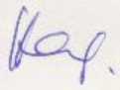
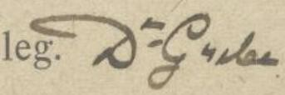
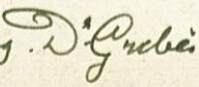

August Hermann Hahne | 1873-1942 | Deutschland | 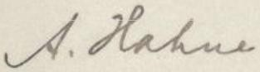
Madjit Ismail Hakki | 1934- | Det.
Madjit Ismail Hakki (1934-) et Beat Ernst Leuenberger (1946-2010) |  | Det.
Eugène de Halácsy | 1842-1913 | Österreich Griechenland Ungarn | 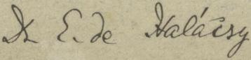  (= Dr. Eugène de Halácsy)
A. H. Hallensleben  Gartenarchitekt in Königsberg | Leg. 1881 | Polen | 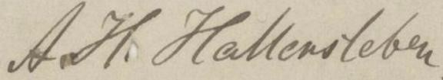  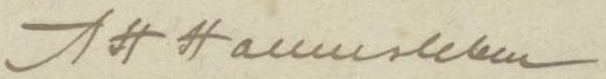
Hans | Leg. 1868 | Tschechien | 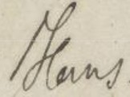
H. Hase | Leg. 1959 | Deutschland | 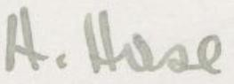
Hatz | Leg. 1877 | Deutschland | 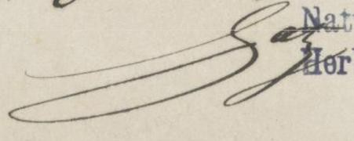
Franz von Hausmann zu Stetten  (Baris (Baron) Hausmann) | 1810-1878 | Österreich Italien | 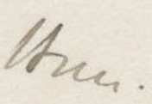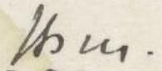  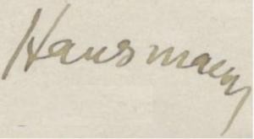
Heinrich Carl Haussknecht | 1838-1903 | Deutschland Schweiz Österreich Griechenland u.a. | 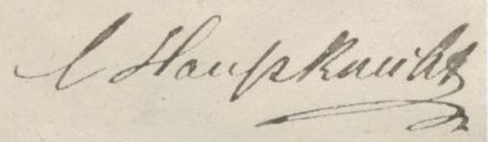
K. Heiland | Leg. 1889 | Deutschland | 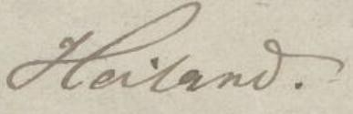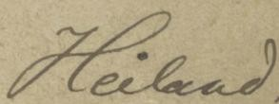

G. Heiland | Leg. 1896 | Deutschland | 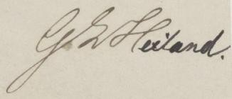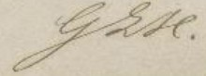
M. Heitz | Leg. 1935 | Gabun | 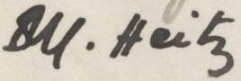
Hellmann | Leg. 1893 | Polen | 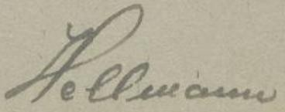
Paul Christoph Hennings | 1841-1908 | Deutschland | 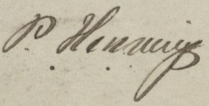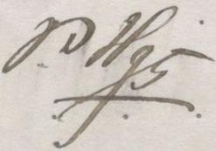
Henry | Leg. 1934 | Österreich | 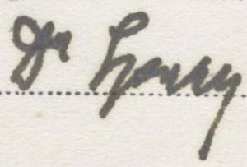
Heman Adolf Van Hermann | Leg. 1903 | Kuba | 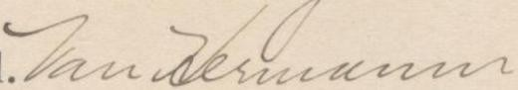
Johannes Harry Herold | 1887-1984 | Tschechien Litauen Deutschland Belgien | 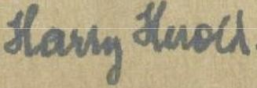
Janos (Johann) Heuffel | 1800-1857 | Ungarn Rumänien | 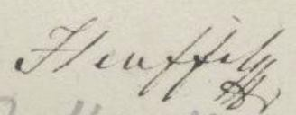  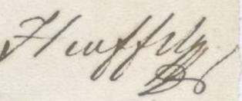
Georg Hans Emmo Wolfgang Hieronymus | 1846-1921 | Deutschland Österreich Argentinien Brasilien | 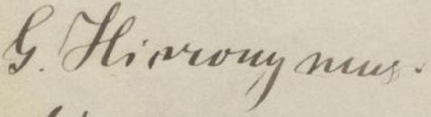  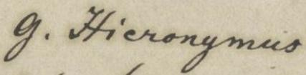  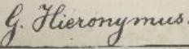
Georg Hinterhuber | 1768-1850 | Österreich | 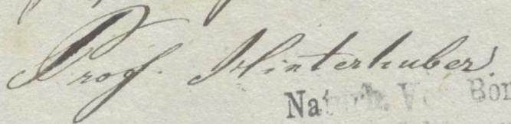  (= Prof. Hinterhuber)

Wilhelm Hoffmann | Leg. 1867 | Polen Tschechien | 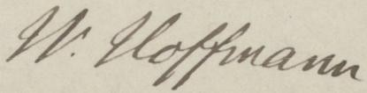
Hofmann |  | Italien | 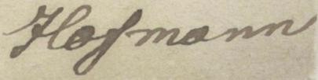
Rudolph Friedrich Hohenacker | 1798-1874 | Spanien Deutschland Russland | 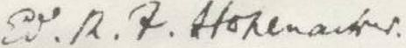
Dieter Höner |  | Det. | 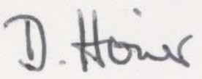
David Heinrich Hoppe | 1760-1846 | Deutschland Österreich | 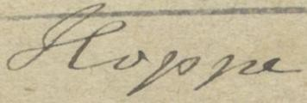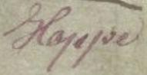
Christian Friedrich Hornschuch | 1793-1850 | Deutschland | 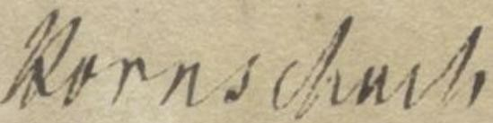
Enayet Hossain | Det. 1970 | (Türkei) | 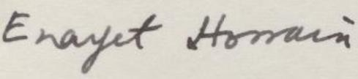
Boleslaw B. Hryniewiecki | 1875-1963 | Russland | 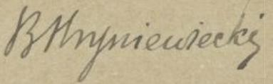
Joseph Hubeny | 1830-1843 | Ungarn | 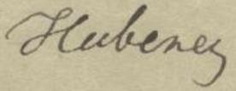
J. F. Hughes | Leg. 1951 | Tansania | 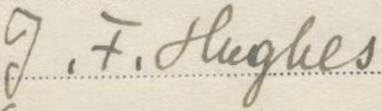
Auguste Huguenin | 1780-1860 | Algerien Frankreich Italien Schweiz | 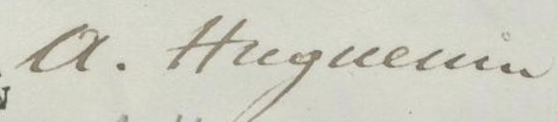  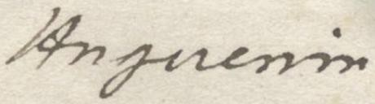
Jean-Henri (H.) Humbert | 1887-1967 | Madagaskar | 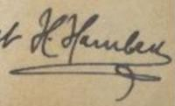

Rupert Huter | 1834-1919 | Italien Österreich Ungarn Spanien Frankreich | 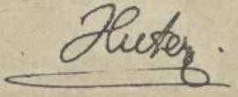  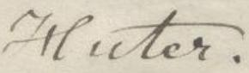  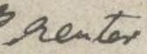(?)
Pierre Francois Albert Irat | 1821- | Frankreich Deutschland | 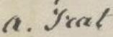
P. H. Irwin | Leg. 1951 | Kenia
Arvar Isberg | Leg. 1898 | Schweden | 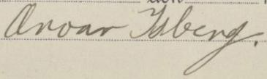
Markus Freiherr v. Jabornegg | 1837-1910 | Kroatien Österreich Ungarn | 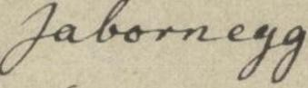
J. K. Jackson | Leg. 1953 | Sudan Irak Türkei | 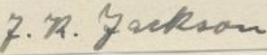
G. Jagnow | Leg. 1942 | Deutschland | 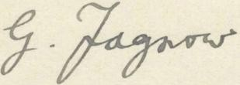
U. Jäth | Leg. 1987 | Griechenland | 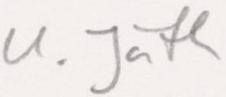
C. Jensen | Leg. 1880 | Dänemark | 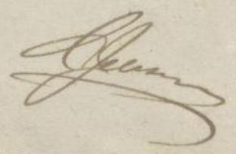
Carlos Junge | Leg. 1932 | Chile | 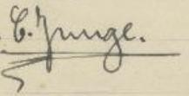

C. Jürgens | Leg. 1906-  1921 | Brasilien | 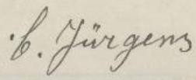  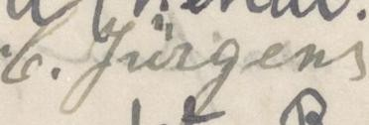
Josefine Kablik | 1787-1863 | Tschechien | 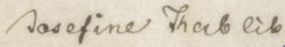
Cíntia Kameyama | Det. 1995  Leg. 1995 | Argentinien Brasilien | 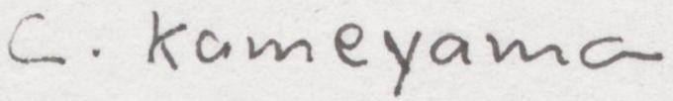
Franz Kappel | ? -1909 | Österreich Deutschland | 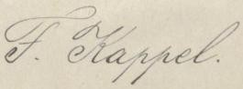
G. A. Kayser | Leg. 1845 | Rumänien | 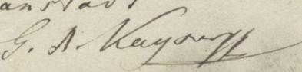
Karl Keck | 1825-1894 | Österreich | 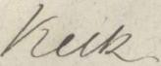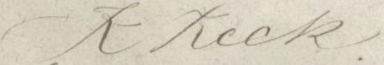  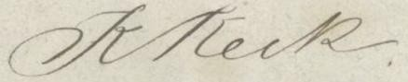
Harald Kehl | Leg. 1979 | Türkei
Anton Joseph Kerner von Marilaun | 1831-1898 | Ungarn Österreich | 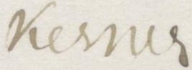
Arthur Francis G. Kerr | 1877-1942 | Thailand
Norbert Kilian | 1957- | Kap Verde Deutschland Jemen | 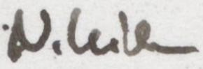
Eduard Killias | 1829-1891 | Schweiz | 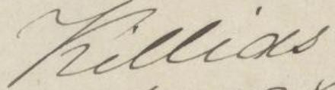
Kirchheim | Leg. 1915 | Tansania | 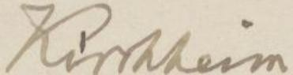(Handschrift von Albert Peter!)
(Révérend Père) Théophile-Joseph Klaine | 1842-1911 | Gabun Kamerun Kongo | 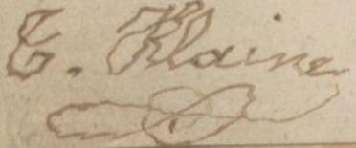

Heinrich Klene (S. J.) | 1845-1922 | Österreich | 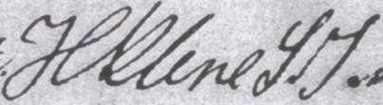 (= H Klene S. J.)
Joseph Friedrich Knaf | 1801-1865 | Tschechien | 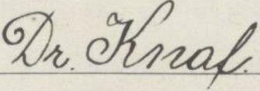 (Dr. Knaf)
Karl Koch | 1875-1964 | Deutschland | 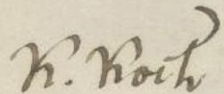
St. Kocsis |  | Rumänien | 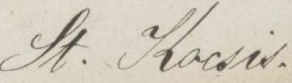
René Koehler | 1860-1931 | Frankreich Schweiz | 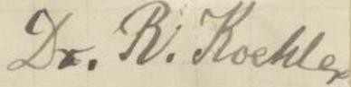
Konczak | Leg. 1993 | Deutschland | 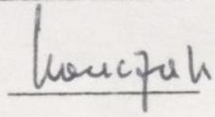
Carl Köppel | 1848-1926 | Deutschland | 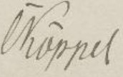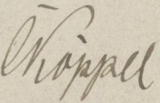
Carl (Karl) Georg Theodor Kotschy | 1813-1866 | Österreich Tschechien Griechenland Türkei Ägypten  Irak Iran  Pakistan | 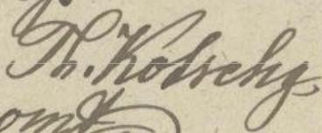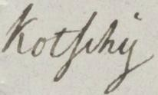  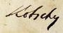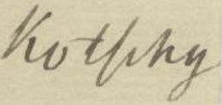
Franz Krašan | 1840-1907 | Österreich Ungarn | 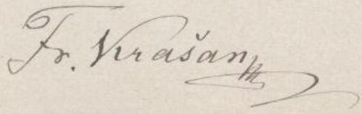
Stanislaus Friedrich Arthur Krause | 1851-1920 | USA  Kroatien | 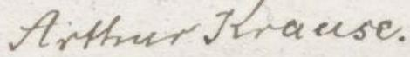
Ernst Hans Ludwig Krause | 1859-1942 | Deutschland Dänemark Dominica | 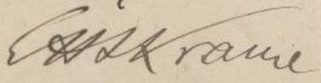  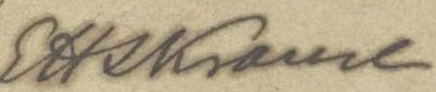  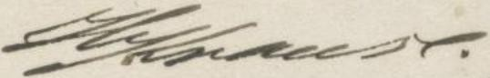

Pauline Kristof | Leg. 1869 | Österreich | 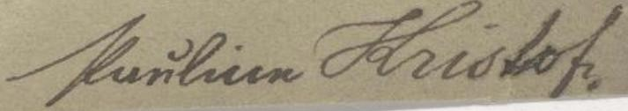
E. Krummel | -1890 | Deutschland Frankreich | 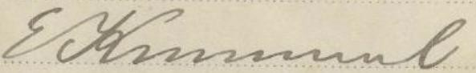
Krupke | Leg. 1855 | Polen | 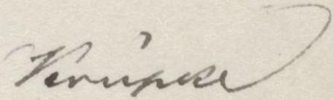
A. Kubath | Leg. 1866 | Polen | 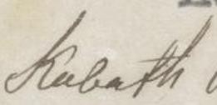
Kuhnert | Leg. 1865 | Polen | 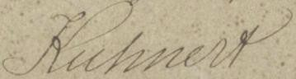
Günther W. H. Kunkel | 1928-2007 | Liberia | 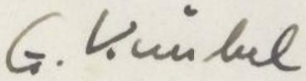  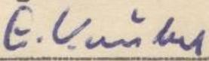
Lackowitz | Leg. 1860 | Deutschland | 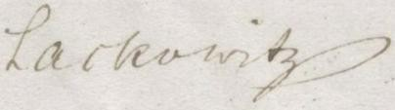
Lacroix | Leg. 1879 | Frankreich | 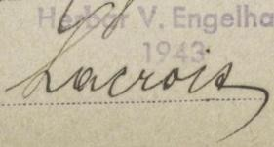
Johann Conrad Laffon | 1801-1882 | Schweiz | 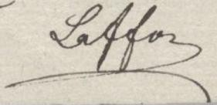
W. Lambert | Leg. 1897 | Frankreich | 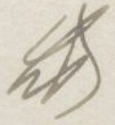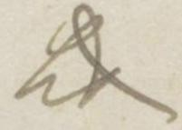
(H.) Jürgen Lange | Leg. 1964  Leg. 1966 | Nepal Deutschland | 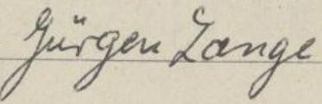  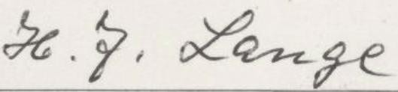

T. Lankots |  |  | 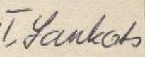
Heinrich Laus | 1872-1941 | Österreich Jugoslawien Tschechien | 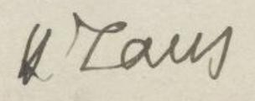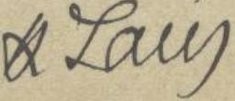
Layenburg | Leg. 1894 | Slowenien | 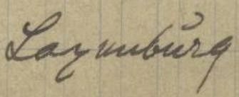
Jean-Paul Antoine Lebrun | 1906-1985 | Dem. Rep. Kongo Ruanda
Willibald Lechler | 1814-1856 | Österreich | 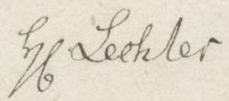
Carl Friedrich von Ledebour | 1785-1851 | Ukraine Russland Deutschland Schweden | 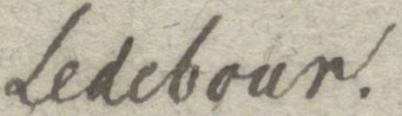
Joseph Baron von Leithner | 1809- | Österreich Ungarn | 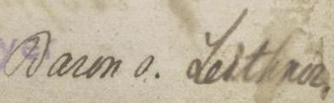
Geza Lengyel | 1884-1965 | Rumänien Ungarn | 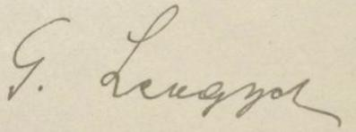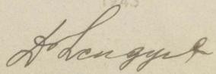
Jules Francois Lerch | 1818-1896 | Schweiz | 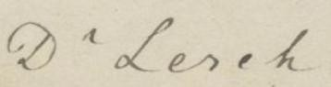(=Dr Lerch)
Beat Ernst Leuenberger | 1946-2010 | Det. | 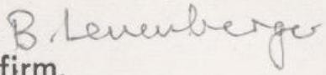
John Lewis | 1921- | Det. | 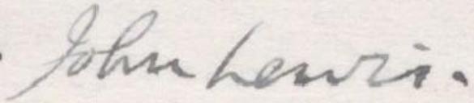  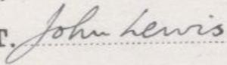

F. Liegert | Leg. 1887 | Polen | 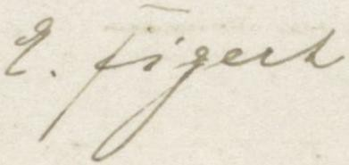
Karl Gustav Limpricht | 1834-1902 | Polen Deutschland | 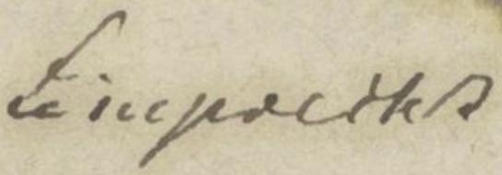
Hugo Lindemuth | 1846-1908 | Deutschland | 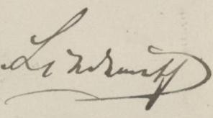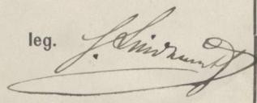
Otto v. Linstow | 1872-1929 | Deutschland | 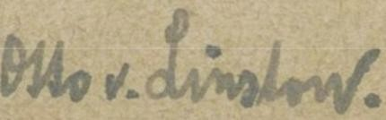
J. M. Lock | 1942- | Det. | 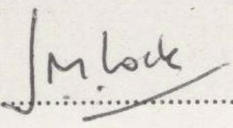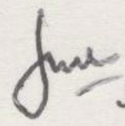
Ludwig Eduard Theodor Loesener | 1865-1941 | Deutschland | 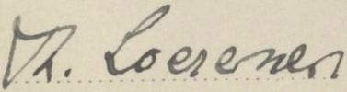
August Loher | 1874-1930 | Philippinen Madagaskar Deutschland | 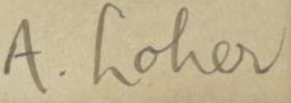
J. Lohmeyer | Leg. 1896 | Deutschland | 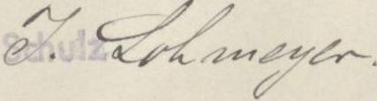
Jean Louis | Leg. 1937  Leg. 1938 | Dem. Rep. Kongo | 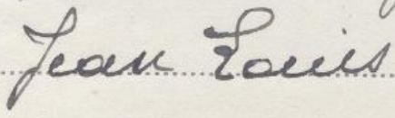  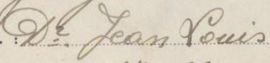 (= Dr. Jean Lois)
Henri Loret | 1811-1888 | Frankreich | 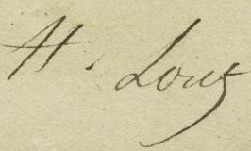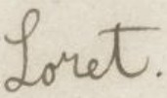
Paul Günther Lorentz | 1835-1881 | Argentinien | 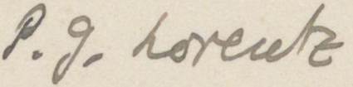
Alfred Ludwig | 1879-1964 | Schweiz Deutschland | 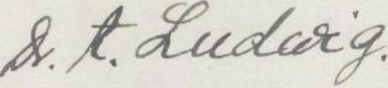 (= Dr. A. Ludwig)

Hiltje Maas-van de Kamer | 1941- | Det. | 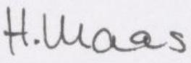
Thomas Douglas Maitland | 1885-1976 | Kamerun | 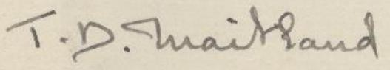
Gustaf Oskar Andersson Malme | 1864-1937 | Schweden Brasilien Uruguay Argentinien Paraguay | 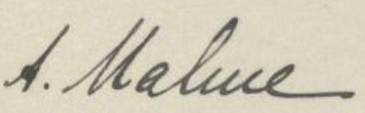
Wenzeslaus Blasius Mann | 1799-1839 | Österreich | 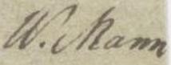
Joseph Mansbarth | Leg. 1852 | Österreich | 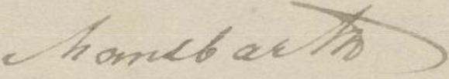
Alexandre Lucien Marie Marcailhou d'Ayméric | 1839-1897 | Frankreich | 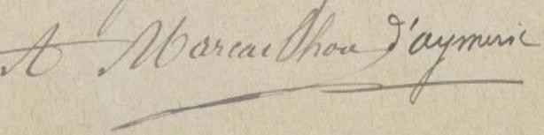  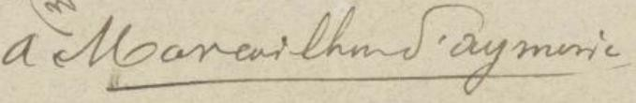
Carlo de Marchesetti | 1850-1926 | Kroatien Italien Österreich | 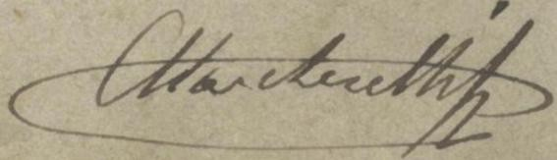
Friedrich Markgraf | 1897-1987 | Deutschland Türkei Albanien Argentinien Brasilien | 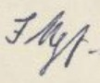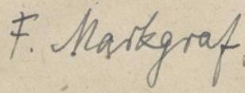
Carl Friedrich Philipp von Martius | 1794-1868 | Brasilien | 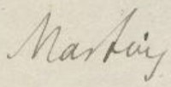
Johannes Mattfeld | 1895-1951 | Österreich Deutschland Bulgarien | 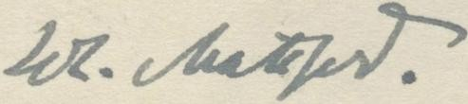  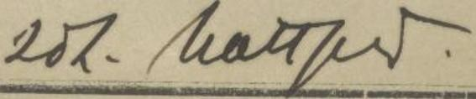(= Joh. Mattfeld)
Ursula Matthäs | Det. | Deutschland | 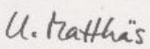

Lucinda A. McDade | 1953- | USA
S. Medwiedew | Leg. 1901 | Armenien | 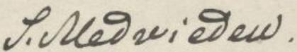
Adrianus Dirk Jacob Meeuse | 1914-2010 | Südafrika Niederlande | 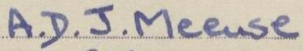  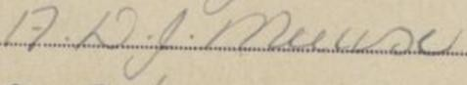
Eugène M. Mélinon | 1821-1879 | Französisch- Guyana | (= M. Mélinon)  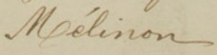
Renato de Mello-Silva | 1961- | Brasilien | 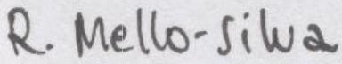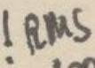
Meltzbach | Leg. 1872 | Polen
László Menyhárth (S. J.) | 1849-1899 | Österreich Ungarn Südafrika
D. Meyer | Leg. 1947 | Deutschland | 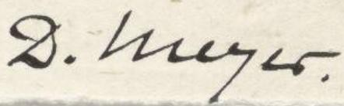
Mathias Mielichhofer | 1772-1847 | Österreich | 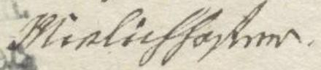
R. Mierich | Leg. 1866 | Slowenien | 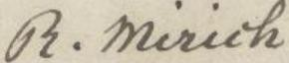
Johannes Mildbraed | 1879-1954 | Deutschland | 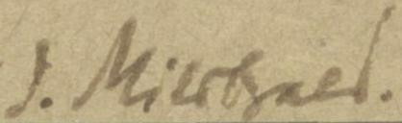  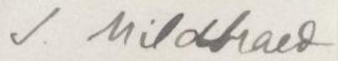
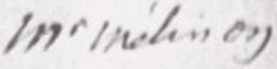

Edgar Wolston Bertram Handsley Milne-Redhead | 1906-1996 | Angola
Moen | Leg. 1871 | Französisch- Guayana Surinam | 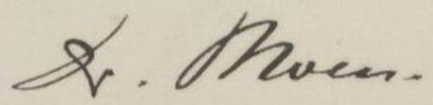 (= Dr. Moen)  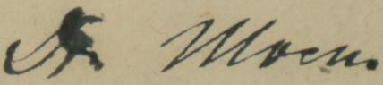
Antonio Mori | 1847-1902 | Italien | 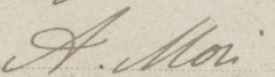
Friedrich Morton | 1890-1969 | Österreich Äthiopien | 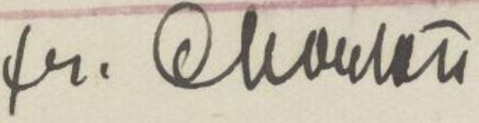 (= Fr. Morton) 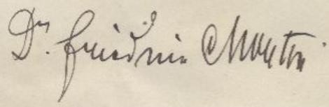(= Dr. Friedrich Morton)
D. E. Müller |  | Schweiz | 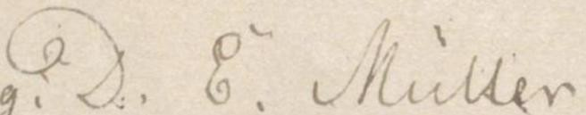
Karl Müllenhoff | Leg. 1864 | Deutschland | 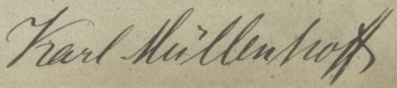
Richard Paget Murray | 1842-1908 | Portugal Kanarische Inseln | 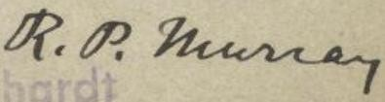
Josef Murr | 1864-1932 | Österreich Italien Schweiz | 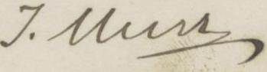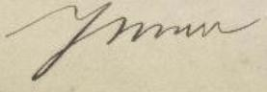
A. Naegelé | Leg. 1958 | Mauretanien
C. Wilhelm August Nagel (Irrtümlich: Nagler) | Leg. 1858 | Indonesien | 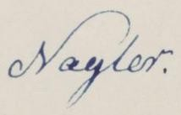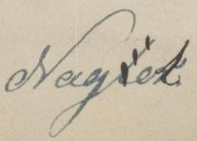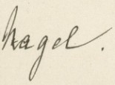
Naumann | Leg. 1817 |  | = Dr. Naumann)
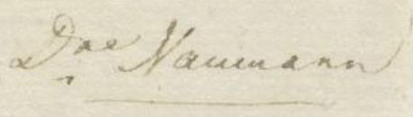
(

Naumann | Leg. 1870 | Japan | 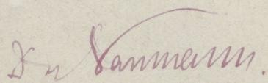  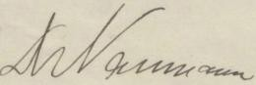
W. Naunheim | Leg. 1853 | Schweiz | 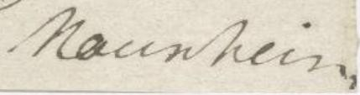
Anush Nersesyan |  | Det. Armenien | 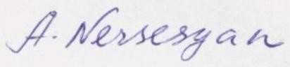
Otokar Nickerl | 1838-1920 | Tschechien Österreich | (= Dr. O. Nickerl)  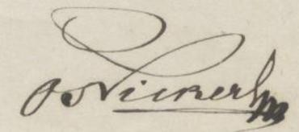
John (Johannes Werner Theodor) Nietner | 1828-1874 | Sri Lanka | 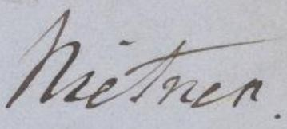
Nils Herman Nilsson-Ehle | 1873-1949 | Russland | 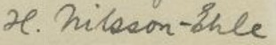
Tor Nitzelius | 1914-1999 | Schweden | 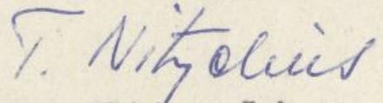
Ilse von Nolde | 1889-1970 | Angola | 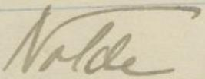
Erasmus Julius Nyárády | 1881-1966 | Rumänien Ungarn Tschechien | 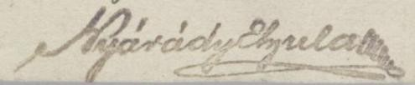
Nyman | Leg. 1851 | Deutschland | 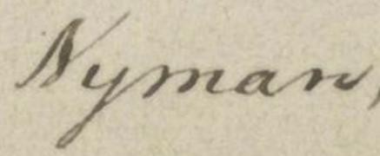
K. Önike (Oenike) | Leg. 1850 | Deutschland | 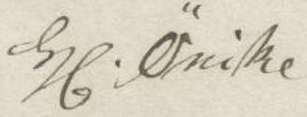
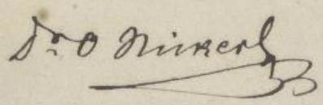

Peter Olsson | 1833-1906 | Schweden | 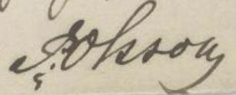
Theodhoros Georgios Orphanides | 1817-1886 | Griechenland | 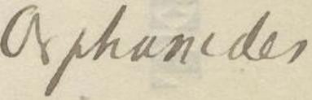
[Franz] Ostermeyer | Leg. 1882  Leg. 1884 | Österreich | 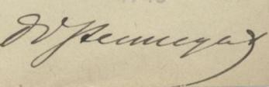  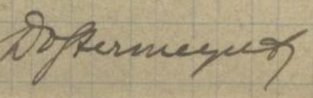  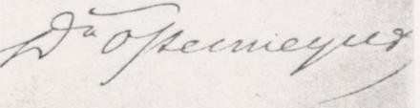 (= Dr. Ostermeyer)
David Pacher | 1816-1902 | Österreich | 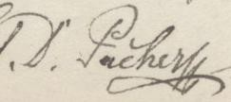  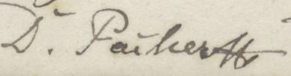
Elmore Palmer | 1839-1909 | USA | 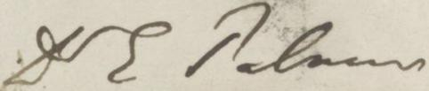
Wilhelm Panknin | Leg. 1933 | Deutschland | 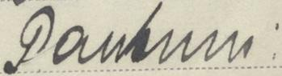
Panajom P. Panov | 1932- | Bulgarien | 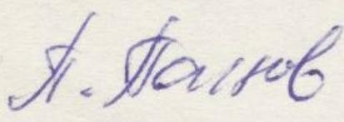
Otto Karl Siegfried Passarge | 1867-1958 | Venezuela Algerien
Jean Pawek | Leg. 1970 | Malawi | 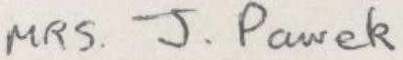
G. Penaly |  | Det. | 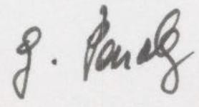
Martin Péterfi | 1875-1922 | Rumänien Ungarn | 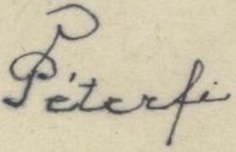

Sava Petrović | 1839-1889 | Serbien ehem. Jugoslawien | 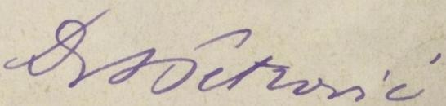 (= Dr. S. Petrocić)
Franz Petter | 1798-1853 | Jugoslawien Deutschland Italien | 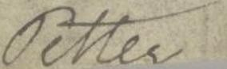
Adolf Pichler | 1819-1900 | Österreich | 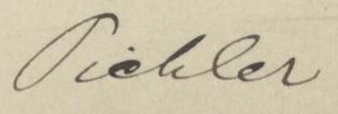
Thomas Pichler | 1828-1903 | Österreich Bulgarien Griechenland Iran  Italien Yugoslawien | 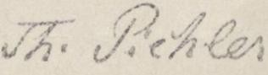
Gustav von Pidoll | 1812-1859 | Kroatien | 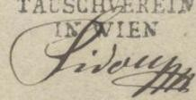
Jean Baptiste Louis Pierre | 1833-1905 | Vietnam Kambotscha | 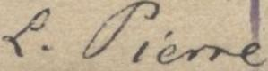
J. Pilz | Leg. 1948 | Österreich | 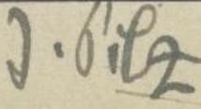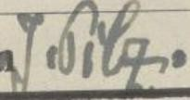
Leonidas C. Pinatzi | 1891-1964 | Griechenland | (= det. LCP)
C. Pinard | Leg. 1843 | Türkei Israel Syrien | 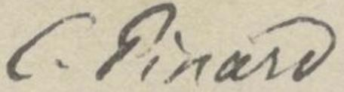
Josef Claudius Ritter Pittoni von Dannenfeldt | 1797-1878 | Italien Slowenien Österreich | 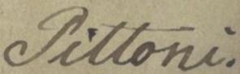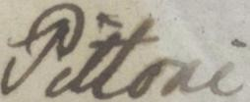
Paul Friedrich Johann Moritz Pogge | 1838-1884 | Angola | 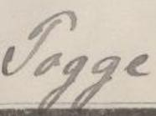
Eugène Poilane | 1887-1964 | Vietnam Kambodscha | (Handschrift Eugène Poilane)  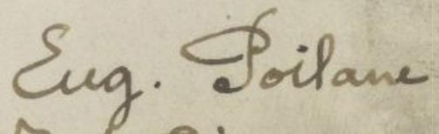
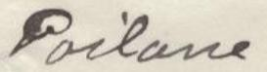

Karl Polák | 1847-1900 |  | 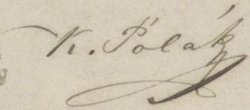
Sandor Polgár | 1876-1944 | Ungarn | 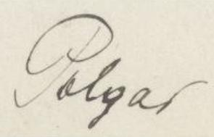
Nicolas Charles Pontarlier | 1812-1889 | Frankreich | 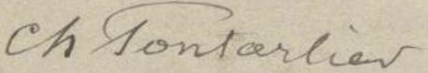
Franz Edler von Portenschlag-Ledermayer | 1772-1822 | Österreich Kroatien | 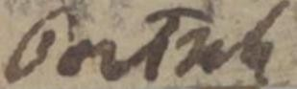 (= Portsch.)
Pietro Porta | 1832-1923 | Italien Spanien | 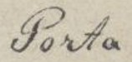
Paulo de Campos Porto | 1889-1968 | Brasilien | 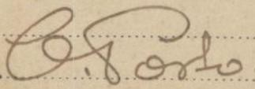
Gustav Adolf Poscharsky | 1832-1915 | Deutschland Tschechien Schweiz | 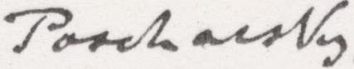
Eva Hedwig Ingeborg Potztal | 1924- | Det. Deutschland | 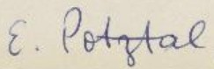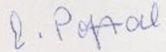
Peter Prahl | 1843-1911 | Deutschland | 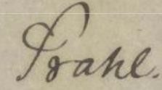
Ernst Preissmann | 1844-1928 | Österreich | 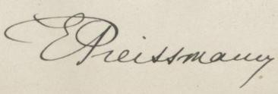
Otto Prelinger | Leg. 1893 | Slowenien Österreich | 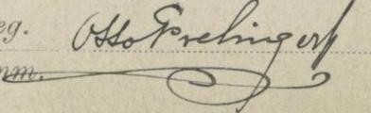  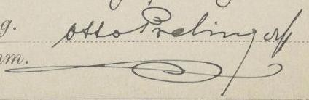  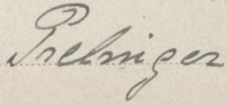

Prelado | Leg. 1894 | Mosambik | 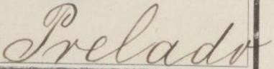  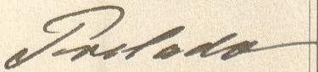
Procharsky | Leg. 1882 | Deutschland | 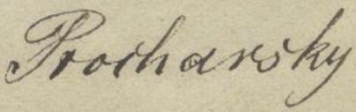
B. Przybylski | Leg. 1893 | Italien | 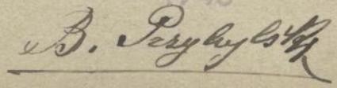
Hippolyte Puech | 1834-1914 | Frankreich | 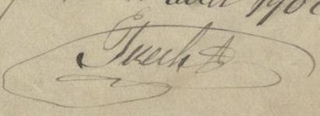  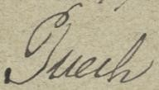
Francois Puget | 1829-1880 | Frankreich | 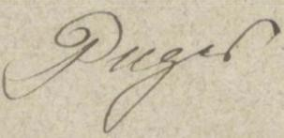
Paul Quarré | 1904-1980 | Dem. Rep. Kongo | 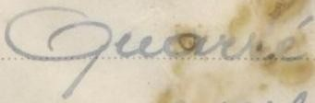
Edith Marie Raadts | 1914-2004 | Deutschland | 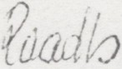
Nikomed Baron Rastern | 1806-1875 | Slowenien | 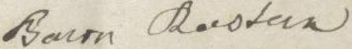 (= Baron Rastern)
Robert Rauscher | 1806-1890 | Österreich Tschechien | 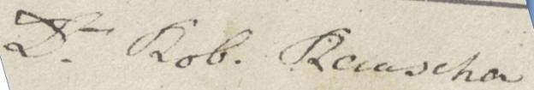  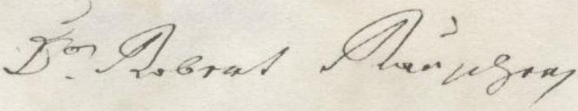  (= Dr. Robert Rauscher)
Thomas Raus | 1949- | Det. | 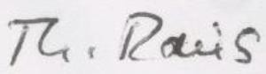
Constantin Andreas von Regel | 1890-1970 | Deutschland Schweiz Türkei  Irak | 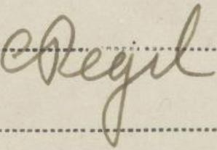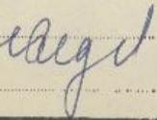

Anders Fredrik Regnell | 1807-1884 | Brasilien Schweden
Reßmann | Leg. 1880 | Italien | (= Dr. Reßmann)
August Emanuel von Reuss | 1811-1873 | Österreich Tschechien Slowakei Kroatien | 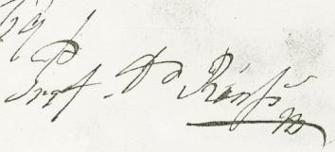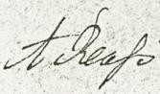  (Die oberen beiden Signaturen sind entnommen aus: https://www.researchgate.net/publication/335147745_The_Reuss_herbarium)  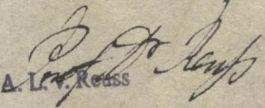 (= Prof. Dr. Reuss)
August Leopold von Reuss | 1841-1924 | Österreich Tschechien Slowakei Kroatien | 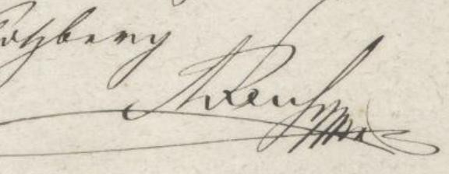  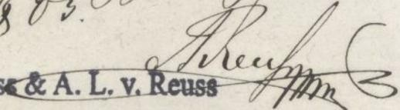
Wilhelm Joseph Reuss | 1849-1927 | Österreich Tschechien Slowakei Kroatien | 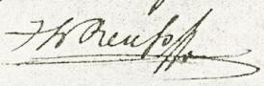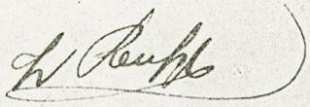  (Beide Signaturen sind entnommen aus: https://www.researchgate.net/publication/335147745_The_Reuss_herbarium)
Elisée Reverchon | 1835-1914 | Frankreich Algerien Griechenland Spanien Portugal | 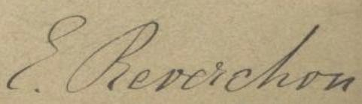
Lajos Richter | 1844-1917 | Ungarn | 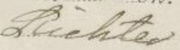  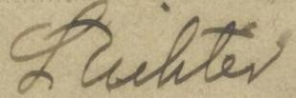  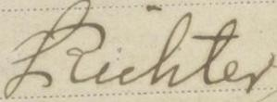
Ludwig Riedel | 1790-1861 | Brasilien Frankreich Deutschland | 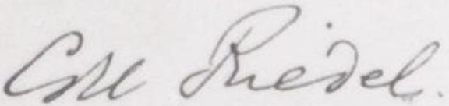

Gregorio Rigo | 1841-1922 | Italien | 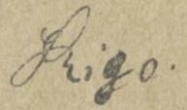
Carl Risch | 1878-1960 | Deutschland Schweiz | 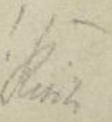
[Hans] Ristow | Leg. 1962 | Deutschland | 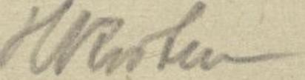
Gustav Adolf Ritter | 1830-1862 | Deutschland | 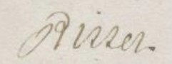  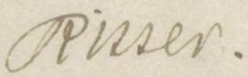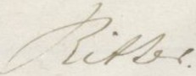
Michael Rohde | 1782-1812 | Polen Österreich | 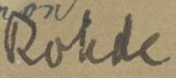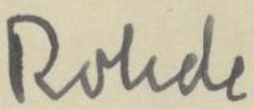
Julius Römer | 1848-1926 | Österreich Deutschland Ungarn Rumänien | 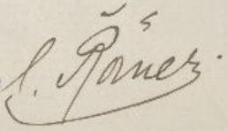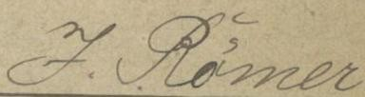  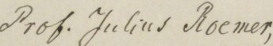
Karl (Carl) Ronniger | 1871-1945 | Österreich | 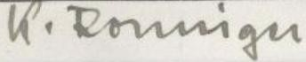
Ljudevit (Ludwig) Rossi | 1850-1932 | Kroatien | 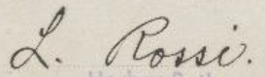  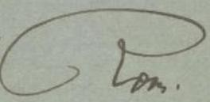
Edouardo Rostan | 1826-1895 | Italien | 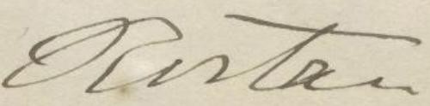  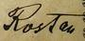
A. Rudolph | Leg. 1900 | Kroatien | 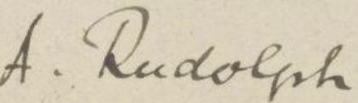

Heinrich Sabransky | 1864-1915 | Ungarn Slowakei Italien | 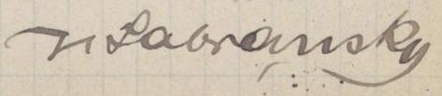  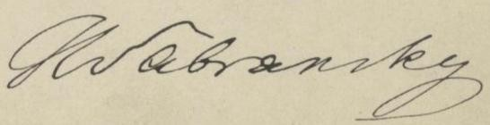
Sabri | Leg. 1928 | Türkei | 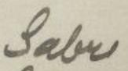
Joh. Šafer | Leg. 1891 | Slowenien | 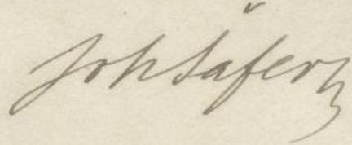
Ernst Adolf Sagorski | 1847-1929 | Deutschland Jugoslawien Bosnien Albanien | 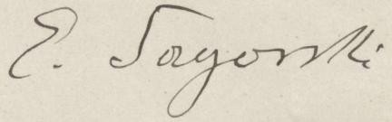
(Frère) Etienne Saltel | 1837-1906 | Frankreich | 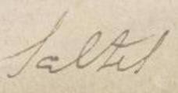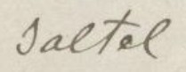
Carl Gustav Sanio | 1832-1891 | Polen Deutschland | 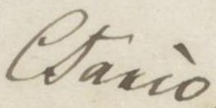
Guilherme Santos | Leg. 1922 | Brasilien | 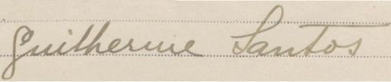
Charles Sprague Sargent | 1841-1927 | USA  Mexico China Japan
C. Szenczy |  |  | 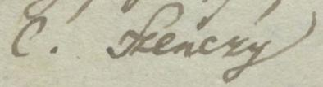
Julius Schäde | 1802-1868 | Polen Deutschland | 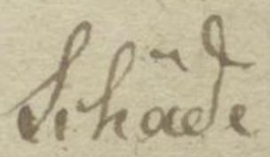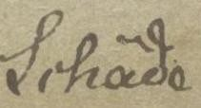
Carl Julius Adolph Scharlok | 1809-1899 | Deutschland | 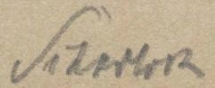
Johann Heinrich Rudolf Schenck | 1860-1927 | Mexiko Brasilien | 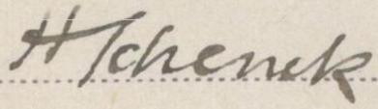

G. [?] Scheibe | Leg. 1926 | Deutschland | 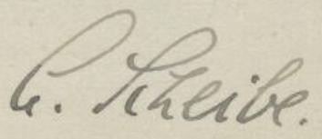
August Adolf Carl Scheppig | 1834-1904 | Deutschland Russland Dänemark | 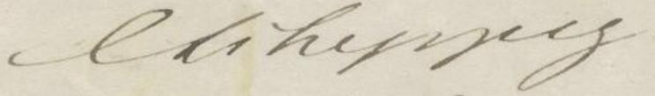  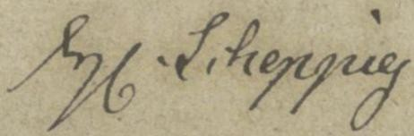
Wilhelm Georg Schimper | 1804-1878 | Äthiopien | 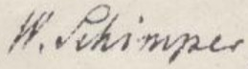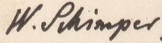  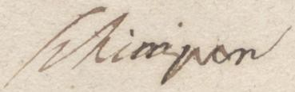
Victor Felix Schiffner | 1862-1944 | Indonesien Brasilien Österreich Deutschland Frankreich | 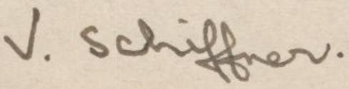
Schlickum |  |  | 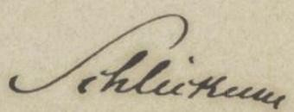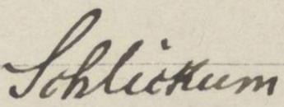
Joseph Calasenz Schlosser von Klekovski | 1808-1882 | Kroatien Österreich Tschechien | (= Dr. Schlosser)  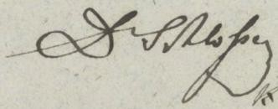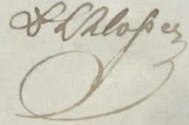
Charles Leopold Schlipalius | 1848-1927 | Australien | 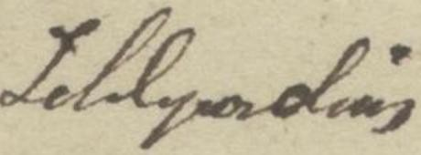
Friedrich Richard Rudolf Schlechter | 1872-1925 | Papua- Neuguinea | 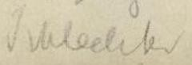
Hans Joachim Eberhard Schlieben | 1902-1975 | Tansania | 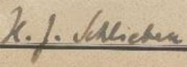
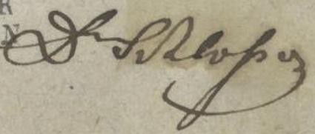

Maximilian Schmattorsch | 1883-1960 | Deutschland | 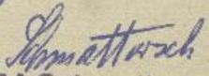  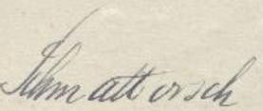
W. Schmolk  (Obergartenmeister BGBM) | Leg. 1962 | Deutschland
Ludwig Schnee | 1908-1975 | Venezuela
Schneller | Leg. 1859 | Serbien Slowakei | 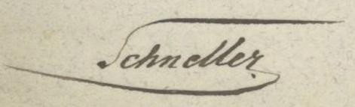
Schniewind |  | Schweiz | 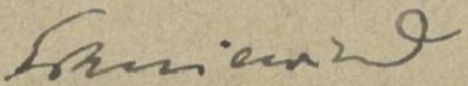
Friedrich Wilhelm Scholz | 1847-1903 | Österreich | 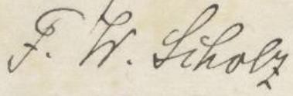
Hildemar Wolfgang Scholz | 1928-2012 | Deutschland | 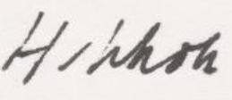
Schreiber |  | Österreich | 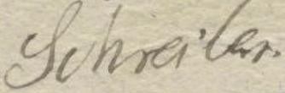
Hermann von Schrenk | 1873-1953 | USA | 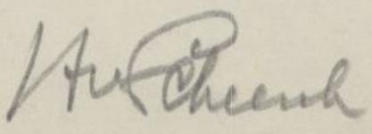
Schröckinger | Leg. 1865 | Rumänien | 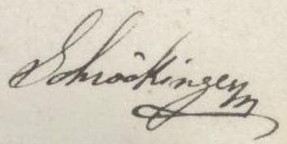
O. et R. Schulz |  | Deutschland | 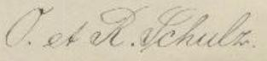
Paul Schuster |  |  | 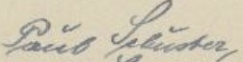

Schütze |  |  | 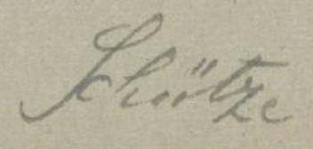
Philipp Johann Ferdinand Schur | 1799-1878 | Rumänien Österreich | 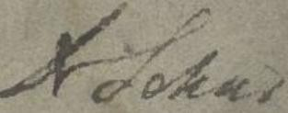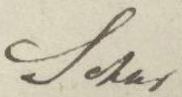  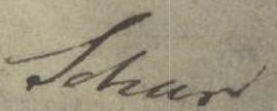
Carl Theodor Maximilian Schulze | 1841-1915 | Deutschland | 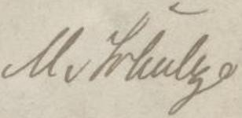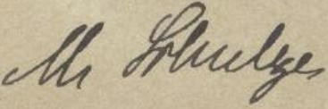
Roman Schulz | 1873-1926 | Deutschland | 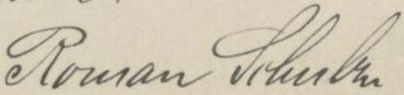  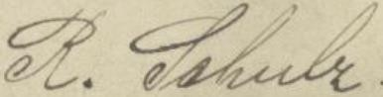
Otto Eugen Schulz | 1874-1936 | Deutschland | 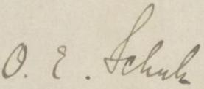
Wolfram Schultze-Motel | 1934-2011 | Indonesien Neuguinea | 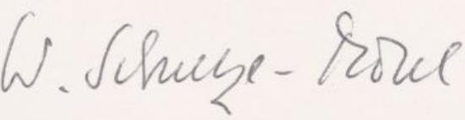
Carl Ferdinand Schwarzer | 1829-1870 | Deutschland | 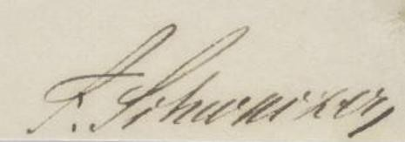  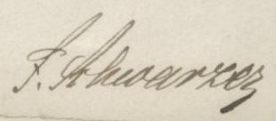
Georg August Schweinfurth | 1836-1925 | Deutschland Ägypten | 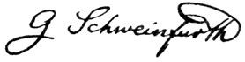  (Signatur entnommen aus de.wikipedia.org)
Carl August Wilhelm Schwacke | 1848-1904 | Brasilien Deutschland | 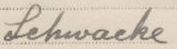
Wenzel Johann Vaclav Jan Sekera | 1815-1875 | Tschechien | 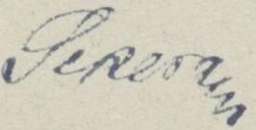

M. Selmons | Leg. 1911 | Polen Deutschland | 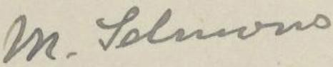  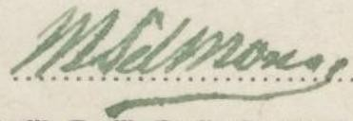
(Frère) (Hermano) Sennen | 1861-1937 | Frankreich Marokko Spanien | 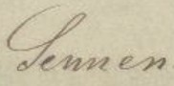
Richard Heinrich Wilhelm Seydel | 1885-1972 | Namibia | 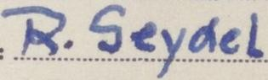
Friedrich Simony | 1813-1896 | Italien Österreich | 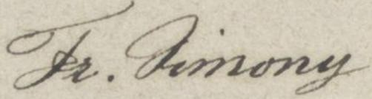
Paul Ernst Emil Sintenis | 1847-1907 | Türkei | 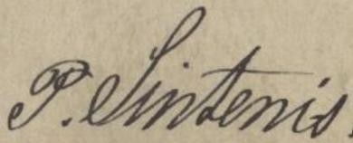
Skofitz |  | Österreich | 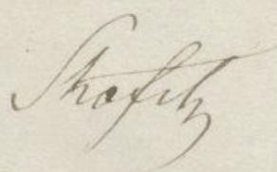
Hans Solereder | 1860-1920 | USA  Deutschland | 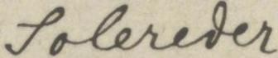
Ruggero Felice Solla | 1859- | Italien Österreich | 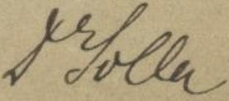
Ignatius Sommerauer | -1854 | Österreich | 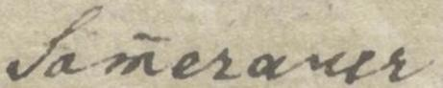
Sonklar | Leg. 1876 | Österreich | 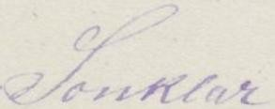
Cornelis Gijsbert Gerrit Jan van Steenis | 1901-1986 | Indonesien Niederlande | 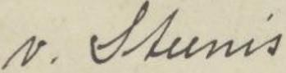
Hans Steininger | 1856-1891 | Österreich | 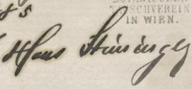  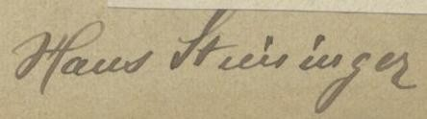

W. Steinitz | Leg. 1870 | Ungarn | 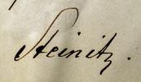
Dr. A. Steier | Leg. 1913 | Deutschland | 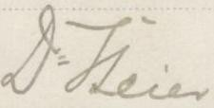(= Dr. Steier)
Mariette Steiner | Det. 1987 | BGBM | 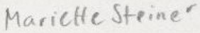
Johann Stelzhamer | Leg. 1908  Leg. 1921 | Tschechien Österreich | 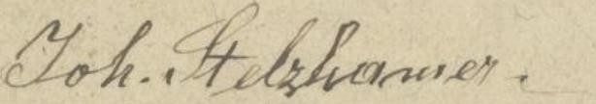  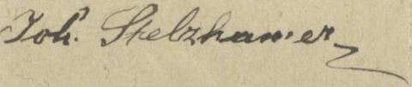
Heinz Stiefelhagen | 1887-1946 | Deutschland Bulgarien | 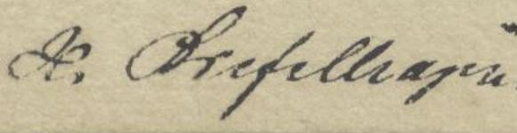
Otakar Frantisek Štika | 1814-1900 | Tschechien | 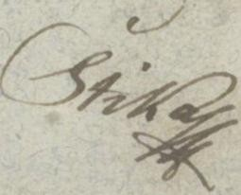
Benjamin Clemens Masterman Stone | 1933-1994 | Malaysia USA  Philippinen
Václav Stříbrný (Stribrny) | 1853-1933 | Bulgarien | 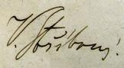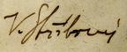
(Pater) Gabriel Strobl | 1846-1925 | Slowenien Österreich | 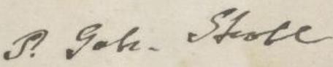
Liliane Stutz de Ortega |  | Paraguay
U. Süne | Leg. 1976 | Deutschland

Johann Nepomuk Szovits | -1830 | Armenien Aserbaidschan | 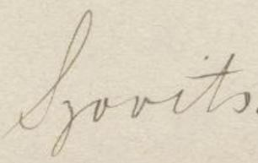
Ralph E. S. Tanner | Leg. 1951  Leg. 1953  Leg. 1957 | Tansania
Paul Hermann Wilhelm Taubert | 1862-1897 | Brasilien Deutschland Lybien Malta | 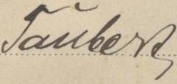
Gyula (Julius August) Tauscher | 1832-1882 | Ungarn | 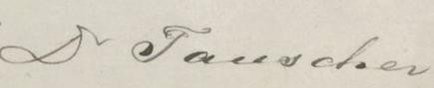  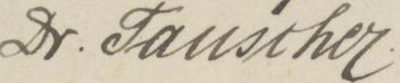 (= Dr. Tauscher)  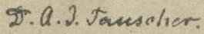
Vanda Terzo | 1944- | Italien | 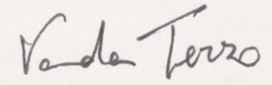
Günther Tessmann | 1884-1969 | Peru Brasilien
Georges Marie Patrice Charles Le Testu | 1877-1967 | Mosambik Gabun | 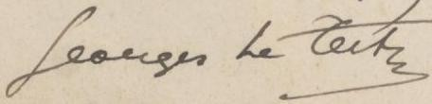
Bella Textori (Izabella Textorisova) | 1866-1944 | Slowakei Tschechien | 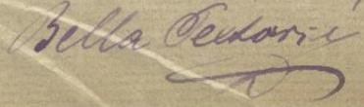
Johannes Elias Teysman | 1808-1882 | Java | 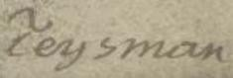
A. Tholin | Leg. 1878-  1903 | Frankreich | 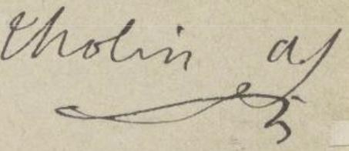
Thomas | Leg. 1854 | Italien | 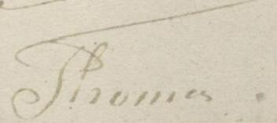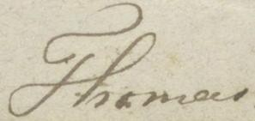
Northcote W. Thomas | Leg. 1914 | Sierra Leone Nigeria | 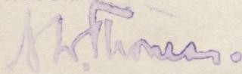

George Henry Kendrick Thwaites | 1812-1882 | Sri Lanka | 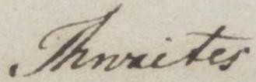
Luise Tiersch-Patzki | 1870-1937 | Österreich | 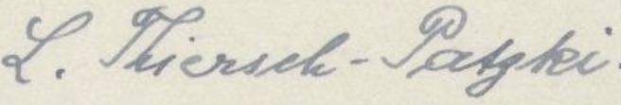
Adolph Toepffer | 1853-1931 | Spanien Österreich Deutschland | 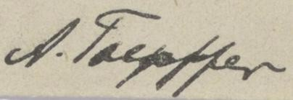
Mutius Josephus Spiritus de Tommasini | 1794-1879 | Kroatien Italien | 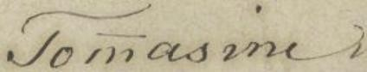
Adolphe Tonduz | 1862-1921 | Costa Rica Guatemala Schweiz | 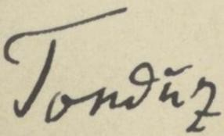
E. Tosch | Leg. 1926 | Polen | 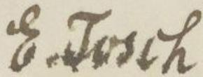
Georg Treffer | 1847-1902 | Österreich | 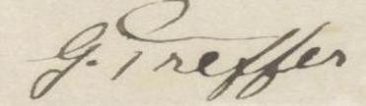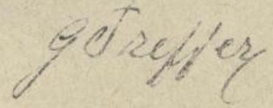
Frederico Trémols y Borrell | 1831-1900 | Spanien | 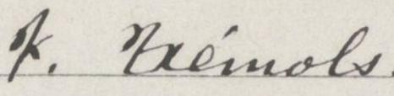
Gottfried Reinhold Treviranus | 1776-1837 | Deutschland | N.A.
Ludolf Christian (L. C.) Treviranus | 1779-1864 | Deutschland | 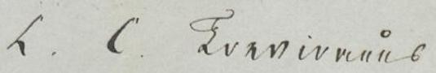
Carl Troll | 1899-1975 | Tansania Bolivien Chile Indien Mexiko | 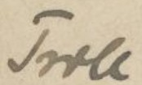
Victor Trouvé  (Großvater von Victor Engelhardt) | Leg. 1886 | Italien | 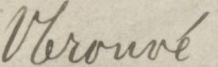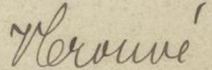
Paul Tuley | 1929- | Nigeria | 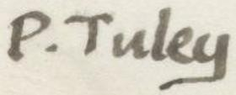
(Mrs. ) D. R. Tweedie | Leg. 1958 | Tansania | (= Mrs. Tweedie)

Rudolf von Uechtritz | 1838-1886 | Deutschland Österreich | 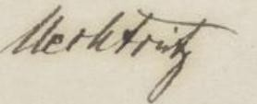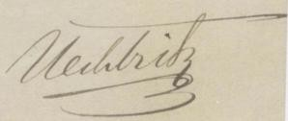
Karl Untchj | 1852-1909 | Italien | 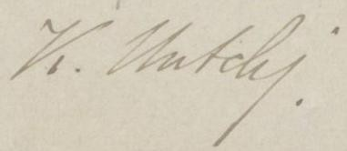
Armando Jesús Urquiola Cruz | 1949-2009 | Kuba | 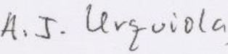
Jakob Utsch | 1824-1901 | Deutschland | 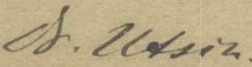  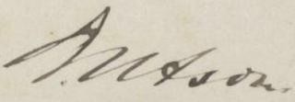  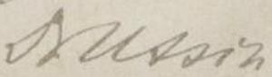(= Dr. Utsch)
Clara Utsch | Leg. 1867 | Deutschland
Vaccari |  | Italien | 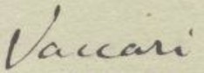
Theodoric Valeton | 1855-1929 | Det. (Indonesien) | 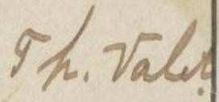(= Th. Valet.)
Karel Vandas | 1861-1923 | Tschechien Mazedonien | 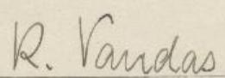
(Father) Morice Vanoverbergh | 1885-1982 | Philippinen | 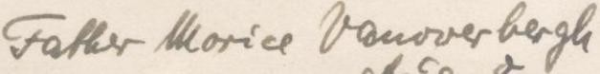
G. R. C. Van Someren | Leg. 1982 | Kenia
George Richard Vasey | 1853-1921 | USA  Kanada | 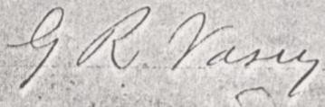
Bernard Verdcourt | 1925-2011 | Großbritannien | 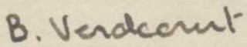

(Abbé) Vergé |  | Frankreich | = Legit abbé Vergé)
Jaroslav Vesely | 1906- | Österreich Tschechien | 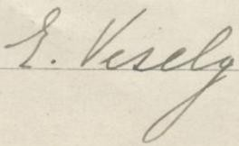
Carlos Vicioso | 1897-1968 | Spanien | 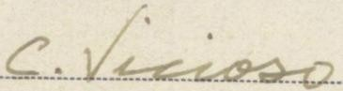
Ferdinand Valentin Vielguth | 1825-1915 | Österreich | 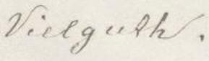
Dr. Robert Vogt  Herbarium BGBM |  | Det. | 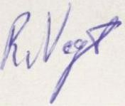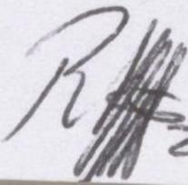
Georg Ludwig August Volkens | 1855-1917 | Deutschland Indonesien Ägypten Kenia | 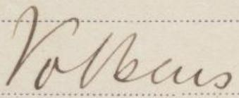
Vaclav Vrany | 1851-1929 | Slowakei Ungarn Tschechien | 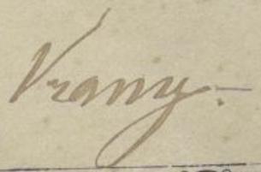
Ljudevit Farkas Vukotinović | 1813-1893 | Kroatien | 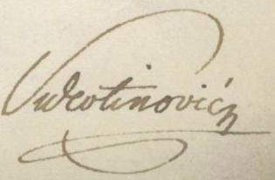
Erna Walter | 1893-1992 | Deutschland | 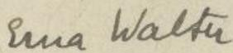
Maria das Graças Lapa Wanderley | 1947- | Brasilien | 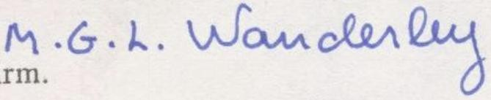
Wasilijev | Leg. 1927 | Ukraine | 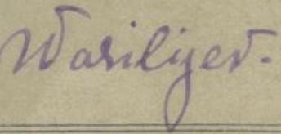
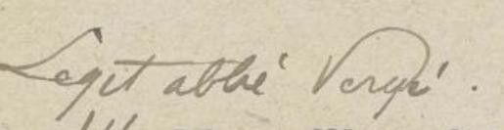
(

Maximilian Weigend | 1969- | Deutschland Kolumbien Ecuador Peru | 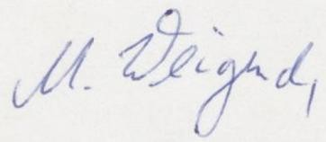
S. Weigand | Leg. 1913 | Kanada | 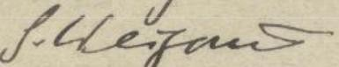
Carl Ernst August Weihe | 1779-1834 | Deutschland | 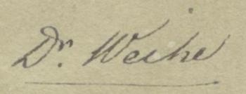
Emanuel Weiß | 1837-1870 | Japan Österreich Tschechien | 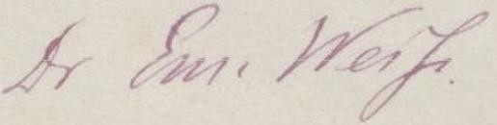
J. R. Welch | Leg. 1957 | Tansania | 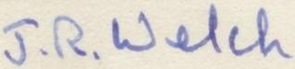
Wellmann | Leg. 1908 | Angola | 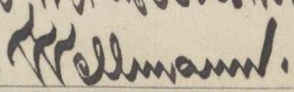
Eduard Wenck | 1811-1896 | Deutschland Schweiz | 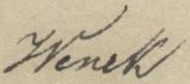
H. G. Weyer | Leg. 1945 | Deutschland | 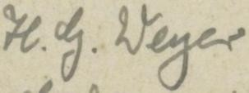
Carl Friedrich Wiefel | Leg. 1899 | Deutschland | 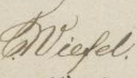
Wierzbicki |  | Rumänien | 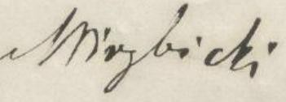
Johann Baptist Wiesbaur (S. J.) | 1836-1906 | Österreich Tschechien Ungarn | 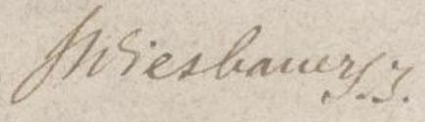
Heinrich Moritz Willkomm | 1821-1895 | Deutschland Spanien Portugal | 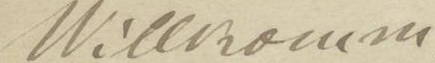
E. H. Wilson | 1876-1930 | Japan China USA | 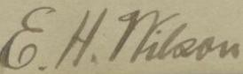  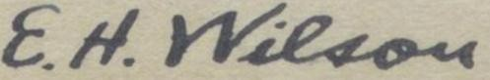

Moritz (Mauritz) Winkler | 1812-1889 | Deutschland Rumänien Tschechien | 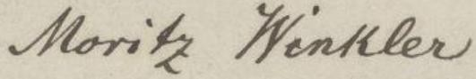  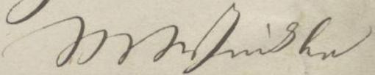(= mwinkler)  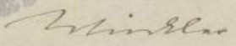
Winter | Leg.1893 | Schweiz | (= Dr. Winter)
Philipp Wilhelm Wirtgen | 1806-1870 | Deutschland | (= Dr. Ph. Wirtgen)
Ferdinand Paul Wirtgen | 1848-1924 |  | 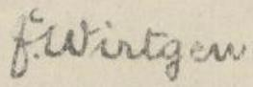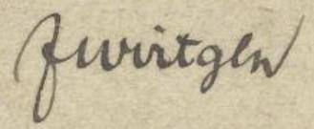  (= F. Wirtgen)
Max Carl Wittmack | 1839-1929 | Österreich Deutschland Mexiko | 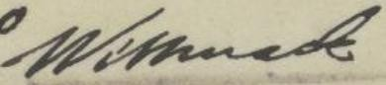
Franz Theodor Wolf (S. J.) | 1841-1924 | Deutschland Italien Schweden Ecuador | 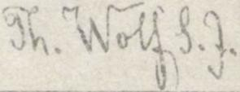
Eustach Woloszczak | 1835-1918 | Ukraine Österreich Polen | 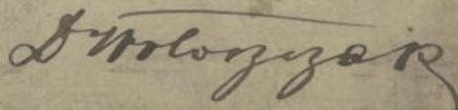
Geoffrey Howorth Spencer Wood | 1927-1957 | Uganda Malaysia | 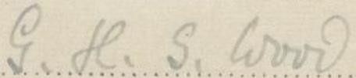
Tone Wraber | 1938-2010 | Slowenien Nepal | 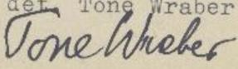
Zahn |  |  | 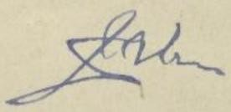
Georg August Zenker | 1855-1922 | Kamerun | 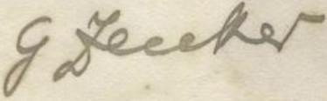
Bernhard Zepernick | 1926-2019 | Det. | 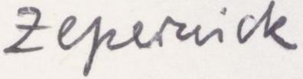
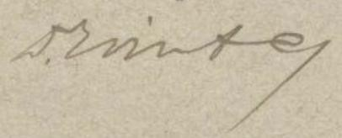
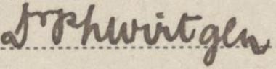

Carl Ludwig Philip Zeyher | 1799-1858 | Deutschland Südafrika Mauritius | 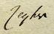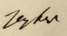
Hermogenes Ziesché | 1888-1909 | Polen Deutschland Italien | 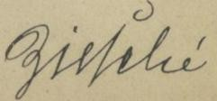
Zilz |  | Frankreich | 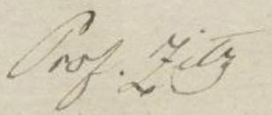(=Prof. Zilz)
B. Zolyómi | Leg. 1927 | Ungarn | 



